Наружные блоки Внутренние блоки настенного типа
ASB14M2Z1R ASB27M3Z1R ASX07MHZ1R ASX12MHZ1R
ASB18M2Z1R ASB32M4Z1R ASX09MHZ1R ASX18MHZ1R
ASB21M3Z1R ASB42M5Z1R
Инструкция содержит важную информацию, а также рекомендации, следовать которым мы вам предлагаем, чтобы достичь наилучших результатов от работы кондиционера. Благодарим вас за приобретение нашего изделия.
ИНСТРУКЦИЯ
ПО МОНТАЖУ И ЭКСПЛУАТАЦИИ
МУЛЬТИСИСТЕМЫ
INVERTER
Хладагент: R-32

Содержание
Инструкция по монтажу и эксплуатации мультисистемы
- Меры предосторожности .................................................................................3
Комбинация внутренних блоков .....................................................................5
- Наименование деталей ....................................................................................62 Инструкция по эксплуатации ..........................................................................7 3 Информация по использованию хладагента(r32) .......................................8 4 Правила техники безопасности при монтаже ............................................16 5 Монтаж внутреннего блока ...........................................................................17 6 Монтаж наружного блока ..............................................................................21
- Тестовый запуск ...............................................................................................25
- Техническое обслуживание ...........................................................................26
- Диагностика и устранение неисправностей ...............................................2710 Пульт дистанционного управления для кондиционера ............................32
- В целях улучшения качества продукции конструкция и технические характеристики изделий могут быть изменены без предварительного уведомления. Более подробную информацию можно получить у дилера.
- Расположение, форма кнопок и индикаторов на разных моделях может различаться, но их функции везде одинаковы.
Меры предосторожности
0
Меры

предосторожности
МЕРЫ ПРЕДОСТОРОЖНОСТИ И РЕКОМЕНДАЦИИ ДЛЯ СПЕЦИАЛИСТОВ ПО МОНТАЖУ
- Прежде, чем приступать к монтажу и эксплуатации этого устройства, прочтите инструкцию.
- Не допускайте детей в рабочую зону во время монтажа внутреннего и наружного блоков.
В противном случае существует опасность травмирования.
- Убедитесь, что опора наружного блока имеет надежное крепление.
- Проверьте герметичность системы охлаждения отсутствие утечки хладагента при транспортировке кондиционера.
- Проведите тестовый запуск после завершения монтажа кондиционера и запишите рабочие настройки и параметры.
- Защитите внутренний блок предохранителем, рассчитанным на максимальный входной ток, или другим устройством защиты от перегрузки.
- Убедитесь, что напряжение вашей сети соответствует значению, указанному на заводской табличке на корпусе устройства. Содержите в чистоте выключатель и точку подключения к электропитанию. Разъем электропитания вставляйте плотно, до упора, чтобы избежать в дальнейшем опасности поражения электрическим током из-за слабого контакта.
- Убедитесь, в соответствии разъемов электропитания. В противном случае замените их.
- Кондиционер необходимо оборудовать средствами отсоединения от сети электропитания, разделяющими контакты на всех полюсах, обеспечивая полное отключение по категории перенапряжения III. Эти средства должны быть интегрированы в стационарную проводку в соответствии с правилами электротехники.
- Монтаж кондиционера должен выполняться профессионалами или квалифицированными специалистами.
- Воспламеняющиеся вещества (включая алкоголь) и баллончики с аэрозолями держите на расстоянии не менее 50 см от кондиционера.
- Если в месте, где используется устройство, отсутствует вентиляция, необходимо принять меры предосторожности, чтобы не допустить проникновения в помещение газа хладагента, который может создать опасность возникновения пожара.
- Упаковочные материалы пригодны для повторного использования должны быть утилизированы отдельно. По истечении срока использования кондиционера сдайте его в специальный пункт отработавшей техники для утилизации.
- Используйте кондиционер только по назначению, в соответствии с указаниями в этой инструкции. Представленные указания и рекомендации, безусловно, не охватывают абсолютно все ситуации, которые могут произойти. При установке, эксплуатации и техническом обслуживании кондиционера следует руководствоваться здравым смыслом и соблюдать осторожность — как и с любыми бытовыми приборами.
- Монтаж устройства должен осуществляться с соблюдением действующий государственных нормативов.
- Не прикасайтесь к клеммам до тех пор пока все электрические цепи не будут отключены от источника электропитания.
- Монтаж кондиционера должен выполняться с соблюдением государственных правил устройства электроустановок.
- К использованию устройства не допускаются дети младше 8 лет и лица с ограниченными физическими или умственными способностями, либо лица, не обладающие необходимыми для этого опытом и знаниями. В последнем случае требуется сторонний надзор либо инструктаж по безопасному использованию устройства с разъяснениями сопутствующих факторов риска. Не разрешайте детям играть с устройством. Не допускайте детей к чистке и обслуживанию устройства без присмотра.

- Не пытайтесь установить кондиционер в одиночку — поручите это квалифицированным специалистам.
- Чистка и техническое обслуживание должны выполняться квалифицированным техническим персоналом. Перед проведением чистки или технического обслуживания обязательно отключайте устройство от электросети.
- Убедитесь, что напряжение вашей сети соответствует значению, указанному на заводской табличке на корпусе устройства. Содержите в чистоте выключатель и точку подключения к электропитанию. Вилку в розетку вставляйте плотно, до упора, чтобы избежать в дальнейшем опасности поражения электрическим током из-за слабого контакта.
- Не выключайте работающее устройство путем извлечения разъема электропитания, так как при этом может возникнуть искра и вызвать пожар.
- Это устройство предназначено для кондиционирования воздуха в домашних условиях, и не должно применяться для других целей вроде сушки одежды или охлаждения продуктов питания.
- Устройство должно работать с установленным воздушным фильтром. Использование кондиционера без воздушного фильтра может привести к чрезмерному накоплению пыли на внутренних компонентах и перегреву, в результате чего устройство может выйти из строя.
- Пользователь несет ответственность за корректную установку кондиционера с привлечением квалифицированных специалистов, которые должны обеспечить заземление прибора в соответствии с действующим законодательством и установить термомагнитный автоматический размыкатель цепи.
- Батареи в пульте дистанционного управления следует утилизировать или направлять на переработку должным образом. Утилизация отслуживших срок батарей — сдавайте батареи как отсортированные бытовые отходы в ближайшие пункты приема.
- Не подвергайте свой организм длительному воздействию потока холодного воздуха из кондиционера. Прямой поток охлажденного воздуха в течение длительного времени может быть опасен для здоровья. Будьте особо внимательны к настройке кондиционера в помещениях, где присутствуют дети, престарелые или больные люди.
- В случае появления дыма или запаха горелого немедленно отключите электропитание и обратитесь в сервисный центр.
- Длительное использование устройства в таком состоянии может привести к пожару или поражению электрическим током.
- Ремонтные работы должен проводить только персонал авторизованного сервисного центра производителя. После неправильно выполненного ремонта существует опасность поражения пользователя электрическим током.
- Заблокируйте функцию автоматического включения, если вы не собираетесь пользоваться устройством в течение длительного времени. Направление воздушного потока должно быть надлежащим образом отрегулировано.
- В режиме нагрева заслонки должны быть направлены вниз, а в режиме охлаждения — вверх.
- Если вы не собираетесь пользоваться прибором в течение длительного времени, а также перед проведением чистки или технического обслуживания отключайте прибор от источника электропитания.
- Выбор оптимального температурного режима способствует продлению срока службы прибора.
МЕРЫ ПРЕДОСТОРОЖНОСТИ И ЗАПРЕТЫ
- Не сгибайте, не перетягивайте и не защемляйте кабель электропитания, так как это может повредить его. Поврежденный кабель питания способен вызвать поражение электрическим током или пожар. Замена поврежденного кабеля электропитания должна выполняться только квалифицированным специалистом.
- Не используйте удлинители и блоки выносных розеток.
- Не прикасайтесь к прибору мокрыми руками или, стоя на полу босиком.
- Не блокируйте отверстия для входа и выхода воздуха внутреннего или наружного блока. Это может привести к снижению эффективности работы кондиционера с возможными последующими отказами или повреждениями.
- Ни в коем случае не изменяйте технические характеристики прибора.
- Не устанавливайте прибор рядом с источниками тепла, а также в местах, где воздух может содержать газ, пары нефти или серы.
- Не допускайте к использованию кондиционера детей, а также лиц с ограниченными физическими и умственными способностями или не обладающих необходимыми для этого опытом и знаниями, без надзора со стороны лица, ответственного за их безопасность.
- Не влезайте на кондиционер, не кладите на него тяжелые или горячие предметы.
Меры
предосторожности
- Не оставляйте надолго окна или двери открытыми, когда работает кондиционер.
- Не направляйте воздушный поток на растения или животных.
- Длительное воздействие прямого потока холодного воздуха из кондиционера может иметь негативные последствия для растений и животных.
- Не допускайте попадания воды на кондиционер. Вода может повредить электроизоляцию, создав тем самым опасность поражения электрическим током.
- Не влезайте на наружный блок и не кладите на него никакие предметы.
- Не вставляйте длинные тонкие предметы в отверстия прибор. Это может стать причиной получения травмы.
- Следите за детьми, не позволяйте им играть с устройством. Во избежание несчастных случаев замена поврежденного кабеля электропитани я должна выполняться производителем оборудования, уполномоченным представителем производителя или другим специалистом сопоставимого уровня.

Комбинация внутренних блоков
Меры
предосторожности
Модель наружного блока | Индексы приме-  няемых блоков |  |  |  |  |  |  | Индекс производительности внутренних блоков
 |  |  |  | Два блока |  |  |  | Три блока |  |  |  | Четыре блока
ASB14M2Z1R | 7 | 7+7 |  | 9+9
 | 9 | 7+9 |  | 9+12
 | 12 | 7+12
ASB18M2Z1R | 9 | 7+7 |  | 7+18 |  | 9+18
 | 12 | 7+9 |  | 9+9 |  | 12+12
 | 18 | 7+12 |  | 9+12
ASB21M3Z1R | 7 | 7+7 |  | 9+9 |  | 12+18 |  | 7+7+7 |  | 7+9+12
 | 9 | 7+9 |  | 9+12 |  |  |  | 7+7+9 |  | 7+12+12
 | 12 | 7+12 |  | 12+12 |  |  |  | 7+7+12 |  | 9+9+9
 | 18 | 7+18 |  | 9+18 |  |  |  | 7+9+9 |  | 9+9+12
ASB207M3Z1R | 9 | 7+7 |  | 9+12 |  | 18+18 |  | 7+7+7 |  | 7+9+12 | 9+9+12
 | 12 | 7+9 |  | 9+18 |  |  |  | 7+7+9 |  | 7+9+18 | 9+9+18
 | 18 | 7+12 |  | 12+12 |  |  |  | 7+7+12 |  | 7+12+12 | 9+12+12
 |  | 7+18 |  | 9+18 |  |  |  | 7+7+18 |  | 7+2+18 | 9+12+18
 |  | 9+9 |  | 12+18 |  |  |  | 7+9+9 |  | 9+9+9 | 12+12+12
ASB32M4Z1R | 7 | 9+18 |  | 12+12 |  |  |  | 7+7+7 |  | 7+12+12 | 9+12+18 | 7+7+7+7 | 7+7+12+12 |  | 7+12+12+12 | 12+12+12+12
 | 9 | 7+09 |  | 12+18 |  |  |  | 7+7+9 |  | 7+12+18 | 9+18+18 | 7+7+7+9 | 7+7+12+18 |  | 9+9+9+9
 | 12 | 7+12 |  | 18+18 |  |  |  | 7+7+12 |  | 7+18+18 | 12+12+12 | 7+7+7+12 | 7+9+9+9 |  | 9+9+9+12
 | 18 | 7+18 |  |  |  |  |  | 7+7+18 |  | 9+9+9 | 12+12+18 | 7+7+7+18 | 7+9+9+12 |  | 9+9+9+18
 |  | 9+9 |  |  |  |  |  | 7+9+9 |  | 9+9+12 | 12+18+18 | 7+7+9+9 | 7+9+9+18 |  | 9+9+12+12
 |  | 9+12 |  |  |  |  |  | 7+9+12 |  | 9+9+18 |  | 7+7+9+12 | 7+9+12+12 |  | 9+9+12+18
 |  | 9+18 |  |  |  |  |  | 7+9+18 |  | 9+12+12 |  | 7+7+9+18 | 7+09+12+18 |  | 9+12+12+12
Модель наружного блока | Индексы приме-  няемых блоков |  |  |  | Индекс производительности внутренних блоков
 |  |  | Два блока |  |  |  | Три блока |  |  |  |  | Четыре блока
ASB42M5Z1R | 7 | 7+7 | 18+18 |  |  |  | 7+18+18 |  | 7+18+18 |  | 12+18+18 | 7+7+7+7 |  | 7+7+18+18 | 7+12+18+18 |  | 9+12+12+18
 | 9 | 7+9 |  |  |  |  | 9+9+9 |  | 9+9+9 |  | 18+18+18 | 7+7+7+9 |  | 7+9+9+9 | 7+18+18+18 |  | 9+12+18+18
 | 12 | 7+12 |  |  |  |  | 9+9+12 |  | 9+9+12 |  |  | 7+7+7+12 |  | 7+9+9+12 | 9+9+9+9 |  | 9+18+18+18
 | 18 | 7+18 |  |  |  |  | 9+9+18 |  | 9+9+18 |  |  | 7+7+7+18 |  | 7+9+9+18 | 9+9+9+12 |  | 12+12+12+12
 |  | 9+9 |  |  |  |  | 9+12+12 |  | 9+12+12 |  |  | 7+7+9+9 |  | 7+9+12+12 | 9+9+9+18 |  | 12+12+12+18
 |  | 9+12 |  |  |  |  | 9+12+18 |  | 9+12+18 |  |  | 7+7+9+12 |  | 7+09+12+18 | 9+9+12+12 |  | 12+12+18+18
 |  | 9+18 |  |  |  |  | 9+18+18 |  | 9+18+18 |  |  | 7+7+9+18 |  | 7+09+18+18 | 9+9+12+18
 |  | 12+12 |  |  |  |  | 12+12+12 |  | 12+12+12 |  |  | 7+7+12+12 |  | 7+12+12+12 | 9+9+18+18
 |  | 12+18 |  |  |  |  | 12+12+18 |  | 12+12+18 |  |  | 7+7+12+18 |  | 7+12+12+18 | 9+12+12+12
Модель наружного блока | Индексы приме-  няемых блоков |  |  |  |  |  | Индекс производительности внутренних блоков
 |  |  |  |  |  |  | Пять блоков
ASB42M5Z1R | 7 | 7+7+7+7+7 | 7+7+7+9+9 |  | 7+7+7+12+18 |  | 7+7+9+9+18 |  | 7+7+12+12+12 |  | 7+9+9+9+12 | 7+9+9+18+18 |  | 9+9+9+9+9 | 9+9+9+12+18 |  | 12+12+12+12+12
 | 9 | 7+7+7+7+9 | 7+7+7+9+12 |  | 7+7+7+18+18 |  | 7+7+9+12+12 |  | 7+7+12+12+18 |  | 7+9+9+9+18 | 7+9+12+12+12 |  | 9+9+9+9+12 | 9+9+9+18+18
 | 12 | 7+7+7+7+12 | 7+7+7+9+18 |  | 7+7+9+9+9 |  | 7+7+9+12+18 |  | 7+7+12+18+18 |  | 7+9+9+12+12 | 7+9+12+12+18 |  | 9+9+9+9+18 | 9+9+12+12+12
 | 18 | 7+7+7+7+18 | 7+7+7+12+12 |  | 7+7+9+9+12 |  | 7+7+9+18+18 |  | 7+9+9+9+9 |  | 7+9+9+12+18 | 7+12+12+12+12 |  | 9+9+9+12+12 | 9+9+12+12+18
ПРИМЕЧАНИЕ
Изображение на данном рисунке может отличаться от внешнего вида реального устройства. Приоритетное значение имеет внешний вид реального устройства.
Наименование деталей
1
Наименование
деталей
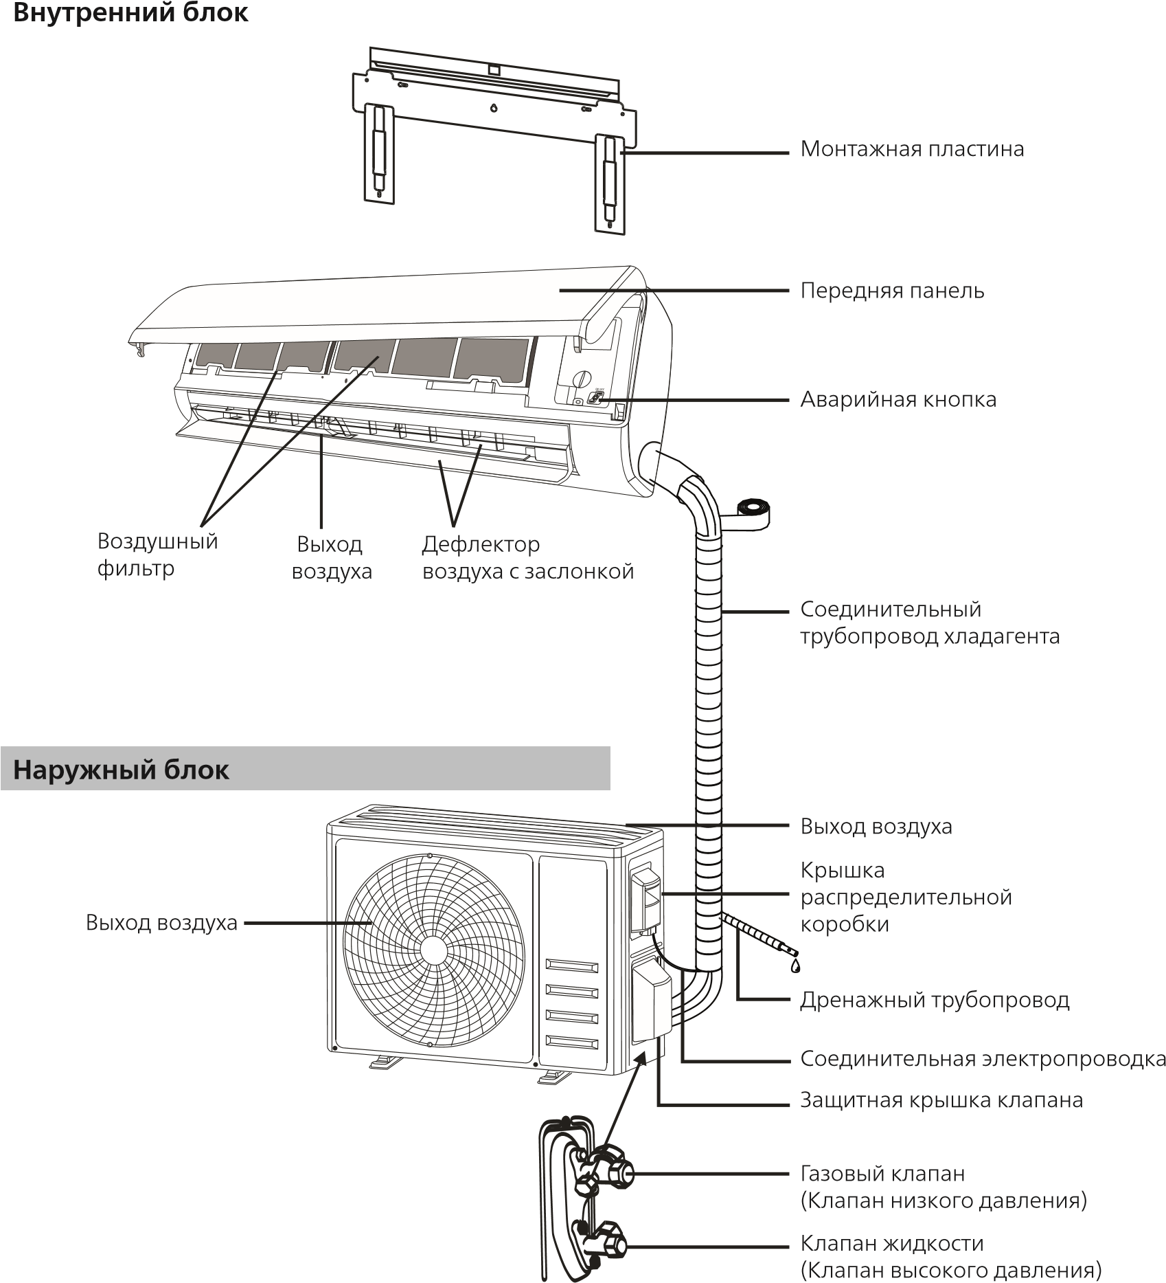
Показан со снятой защитной крышкой
Дипслей внутреннего блока
№ | Светодиод (СД) | Функция
1 |  | Индикация для таймера, температуры и кодов ошибок.
2 |  | Светится в режиме работы таймера.
3 |  | Режим «СОН» [SLEEP].
2
13
ВНИМАНИЕ!
Расположение и форма выключателей и индикаторов на разных моделях может различаться, но их функции везде одинаковы.
Инструкция по эксплуатации
2
Инструкция
по эксплуатации
ВНИМАНИЕ!
Попытка эксплуатировать кондиционер при температурах за пределами указанного диапазона может привести к срабатыванию защиты, и кондиционер может отключиться или сломаться.
Поэтому старайтесь эксплуатировать кондиционер в следующих температурных условиях.

Инверторный кондиционер:
РЕЖИМ Нагрев Охлаждение /
Температура ^{Осушка}
Температура в 0~30°C 17~32°C помещении
Температура на- -20~30°C -15~53°C
ВНИМАНИЕ!
Характеристики работы в режиме нагрева (применительно к тепловым насосам) Предварительный прогрев:
После включения функции нагрева внутреннему блоку потребуется 2~5 минут для разогрева, после чего кондиционер начнет обогревать помещение и выдувать теплый воздух.
Размораживание:
Если при работе в режиме нагрева происходит замораживание наружного блока, кондиционер включает функцию автоматического размораживания для улучшения эффективности нагрева. На время размораживания вентиляторы внутреннего и внешнего блоков останавливаются. По окончании размораживания кондиционер возобновит обогрев автоматически.
ружного воздуха
При подключенном источнике электропитания перезапустите кондиционер после остановки или переключите его в другой режим во время его работы. Защитное устройство активируется. Компрессор возобновит работу через 3 минуты.
Информация по использованию 3
Текущее состояние | Требуемое действие | Отклик | Вводимый режим
Режим ожидания | Нажмите аварийную кнопку один раз | Подается один короткий звуковой сигнал | Режим охлаждения
Режим ожидания (Только для теплового насоса) | Нажмите аварийную кнопку три раза в течение 3 секунд | Подаются два коротких звуковых сигнала | Режим нагрева
Рабочее состояние | Нажмите аварийную кнопку один раз | Подача звукового сигнала продолжается некоторое время | Выключенное состояние
ВНИМАНИЕ!
Аварийная кнопка:
При отказе кондиционера откройте панель. Аварийная кнопка находится на блоке управления электроникой. (Нажимайте аварийную кнопку только если та имеет изоляционное покрытие.)

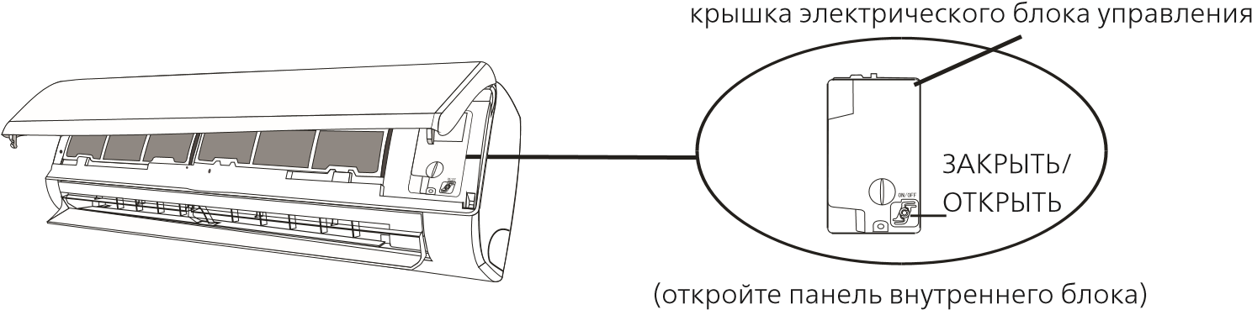
хладагента
- В настоящих инструкциях содержится информация о пространстве, необходимом для монтажа изделия должным образом, включая необходимые минимальные зазоры между блоком и соседними конструкциями.
- Кондиционер следует устанавливать, эксплуатировать и хранить в помещении площадью более 4 м².
- Длину трубопровода следует свести к минимуму.
- Трубопровод необходимо защитить от физических повреждений и не прокладывать в местах без вентиляции размером менее 4 м².
- Должны соблюдаться государственные правила химической безопасности.
- К механическим соединения должен быть обеспечен допуск для обслуживания.
Информация
по использованию
хладагента
- При обращении с кондиционером, его монтаже, чистке, обслуживании и утилизации, следуйте инструкциям, приведенным в настоящем руководстве.
- Ничто не должно загораживать вентиляционные отверстия.
- Примечание: Обслуживание необходимо проводить в соответствии с рекомендациями производителя.
- Осторожно: Данное изделие следует хранить в хорошо проветриваемом помещении, размеры которого соответствуют указанным в инструкциях по эксплуатации.
- Осторожно: Устройство должно храниться в помещении, где нет непрерывного открытого огня (например, от работающего газового прибора) и других потенциальных источников возгорания (например, работающего электрообогревателя).
- Устройство должно храниться в условиях, исключающих его механическое повреждение.
- Лицо, привлекаемое к выполнению работ на контуре хладагента, должно иметь действительное разрешение, выданное проверяющим органом, аккредитованным в отрасли, и подтверждающее компетенцию такого лица в обращении с хладагентами в соответствии с требованиями, принятыми в данной отрасли. Операции по обслуживанию должны выполняться только в соответствии с рекомендациями производителя оборудования. Операции по техническому обслуживанию и ремонту, требующие помощи других квалифицированных лиц, должны проводиться под надзором лица, компетентного в использовании легковоспламеняющихся хладагентов.
- Все рабочие процедуры, влияющие на средства обеспечения безопасности, должны выполняться только компетентными лицами.
- Осторожно:
- Используйте только те средства для ускорения процесса размораживания или очистки, которые рекомендованы изготовителем кондиционера.
- Устройство должно храниться в помещении, где нет непрерывно работающих потенциальных источников возгорания (например, открытого огня, газового прибора или электрообогревателя).
- Не прокалывайте и не поджигайте устройство.
- Следует иметь в виду, что хладагент может не иметь запаха.
Осторожно: опас-
ность возгорания
Инструкция
по эксплуатации
Прочитайте техниче-
ское руководство

16. Информация по обслуживанию: 1) Проверки зоны работ
До начала работы с системами, содержащими легковоспламеняющиеся хладагенты, необходимо провести проверки безопасности, чтобы минимизировать риск возгорания. Для ремонта системы охлаждения следующие меры предосторожности должны быть соблюдены до начала работ по системе.
Информация
по использованию
хладагента
- Процедура проведения работ
Работы должны проводиться в соответствии с контролируемой процедурой, чтобы минимизировать риск присутствия горючего газа или пара во время выполнения работ.
- Общие требования к рабочей зоне Весь обслуживающий персонал и другие сотрудники должны быть проинструктированы о характере выполняемых работ. Следует избегать проведения работ в ограниченном пространстве. Место проведения работ следует оградить. Убедиться, что на данном рабочем месте были созданы безопасные условия за счет обеспечения контроля за горючим материалом.
- Проверка на присутствие хладагента
Место проведения работ должно быть проверено с помощью соответствующего детектора хладагента до и во время проведения работ, чтобы технический специалист знал о присутствии потенциально легковоспламеняющейся атмосферы. Убедитесь, что оборудование, используемое для обнаружения утечек, подходит для работы с легковоспламеняющимися хладагентами, то есть не искрит, имеет достаточную герметичность или безопасно по своей природе.
- Наличие огнетушителей
Если какие-либо связанные с нагревом работы должны проводиться на холодильном оборудовании или на любых других соответствующих деталях, то должно быть обеспечено легкодоступное соответствующее оборудование для пожаротушения. ядом с местом заправки должен иметься сухой порошковый или CO2 огнетушитель.

- Отсутствие источников воспламенения Все лица, выполняющие на холодильной системе работы, которые связаны с вскрытием трубопроводов, не должны использовать никакие источники возгорания, способные создать риск пожара или взрыва. Все действия, потенциально способные вызвать возгорание, включая курение, должны выполняться достаточно далеко от места выполнения операций установки, ремонта, снятия и утилизации, во время которых легковоспламеняющийся хладагент может быть выпущен наружу. Перед началом работ необходимо осмотреть участок вокруг оборудования, чтобы убедиться в отсутствии воспламеняющихся материалов или источников воспламенения. Должны быть установлены знаки «Курение запрещено».
- Вентиляция зоны работ
Перед вскрытием системы или проведением любых, связанных с нагревом работ, нужно обеспечить, чтобы рабочее место находилось на открытом воздухе или надлежащим образом вентилировалось. Вентилирование должно осуществляться в течение всего периода выполнения работ.
Вентиляция должна безопасно рассеивать любой выпущенный хладагент и, предпочтительно, удалять его во внешнюю атмосферу.
- Проверка холодильного оборудования При замене электрических компонентов последние должны соответствовать назначению и иметь правильные технические характеристики. Во всех случаях необходимо соблюдать Инструкции производителя по техническому обслуживанию и ремонту.
В случае сомнений за поддержкой следует обращаться в Технический отдел производителя.
На устройствах, в которых используются легковоспламеняющиеся хладагенты, должны быть выполнены следующие проверки:
- объем заправки должен соответствовать размеру помещения, в котором установлены содержащие хладагент компоненты;
- средства вентиляции и выпуска воздуха должны работать надлежащим образом и не должны быть заблокированы;
Информация
по использованию
хладагента
- если используется контур промежуточного хладагента, то необходимо проверить вторичный контур на наличие хладагента;
- маркировка на оборудовании должна оставаться видимой и хорошо различимой. Неразборчивые ярлыки и знаки необходимо исправить.
- трубопровод хладагента или компоненты должны быть установлены в таком положении, в котором мала вероятность, что они будут подвергаться воздействию каких-либо веществ, способных «разъесть» компоненты, содержащие хладагент, кроме случаев, когда эти компоненты изготовлены из материалов, по своей природе устойчивых к коррозии, или должным образом защищены от коррозии.
9) Проверки электрического оборудования Ремонт и техническое обслуживание электрических компонентов должны начинаться с проверки безопасности и инспекции компонентов. В случае, если существует неисправность, которая может поставить под угрозу безопасность, строго запрещено подавать электропитание в цепь, пока эта неисправность не будет устранена удовлетворительным образом. Если такая неисправность не может быть устранена немедленно, но есть необходимость продолжить работу, следует использовать подходящее временное решение. Об этом необходимо сообщить владельцу оборудования и всем заинтересованным сторонам.
Первоначальные проверки безопасности должны включать в себя следующее:
- конденсаторы должны быть разряжены: это должно быть сделано безопасным образом, чтобы избежать возможного искрения.
- во время заправки, восстановления или продувки системы не должно быть электрических компонентов и проводки под напряжением.
- цепь заземления не должна быть повреждена.

17. Ремонтные работы на герметичных компонентах
- В ходе ремонта опломбированных компонентов все электропитание должно быть отсоединено от оборудования, над которым проводятся работы, перед снятием любых опломбированных крышек и т. д. Если присутствие электропитания на оборудовании абсолютно необходимо во время ремонта, то нужно установить постоянно действующее средство обнаружения утечки в самой критической точке для предупреждения о потенциально опасной ситуации.
- Особое внимание следует уделить тому, чтобы при проведении работ на электрических компонентах не изменить корпус так, чтобы это повлияло на класс защиты. Это относится к повреждению кабелей, чрезмерному количеству соединений, контактам, технические характеристики которых не отвечают оригинальным, к повреждению пломб, неправильной установке сальников и т. д. Необходимо убедиться, что устройство установлено надежно. Следует убедиться, что не произошло ухудшение свойств уплотнений или уплотнительных материалов, не позволяющее им далее служить цели предотвращения проникновения горючей атмосферы. Сменные части должны соответствовать спецификациям производителя.
ПРИМЕЧАНИЕ
Использование силиконового герметика может снизить эффективность некоторых типов оборудования для обнаружения утечек. Искробезопасные компоненты нет необходимости изолировать перед началом работы с ними.

18. Ремонтные работы на искробезопасных компонентах
Не применяйте постоянные индуктивные или емкостные нагрузки к цепи без гарантии того, что это не приведет к превышению допустимого напряжения и тока для используемого оборудования. Искробезопасные компоненты – это единственные компоненты, на которых можно работать под напряжением в присутствии легковоспламеняющейся атмосферы. Испытательный прибор должен иметь правильный номинал. Сменные компоненты должны быть обязательно одобрены изготовителем. Применение иных деталей может привести к воспламенению хладагента, попавшему в атмосферу в результате утечки.
Информация
по использованию
хладагента

19. Кабели
Убедитесь, что кабели не будут подвергаться износу, коррозии, избыточному давлению, вибрации, лежать на острых краях или подвергаться любому другому неблагоприятному воздействию внешней среды. При проверке также нужно принять во внимание эффекты старения или воздействия постоянной вибрации от таких ее источников, как компрессоры или вентиляторы.

20. Обнаружение присутствия возгораемых хладагентов
Ни при каких обстоятельствах потенциальные источники возгорания не должны использоваться в поиске присутствия или для обнаружения утечек хладагента. Запрещено использовать галоидную лампу (или любой другой детектор, использующий открытый огонь).

21. Способы обнаружения утечек
Для систем, содержащих горючие хладагенты, приняты следующие способы выявления утечки.
Для обнаружения воспламеняющихся хладагентов следует использовать электронные детекторы утечки, но их чувствительность может быть недостаточной, или может потребоваться повторная калибровка. (Оборудование для обнаружения должно быть откалибровано в зоне, свободной от хладагента.) Убедитесь, что детектор не является потенциальным источником воспламенения и подходит для используемого хладагента. Оборудование для обнаружения утечки должно быть настроено в процентах от LFL (нижний предел воспламеняемости) хладагента и должно быть откалибровано по используемому хладагенту. Должен быть подтвержден соответствующий процент газа (максимум 25%). Жидкости для обнаружения утечек подходят для использования с большинством хладагентов. При этом следует избегать моющих средств, содержащих хлор, так как хлор может вступать в реакцию с хладагентом и разъедать медную трубную обвязку. При наличии подозрения на утечку все открытое пламя должно быть удале-
но или погашено. При обнаружении утечки хладагента, исправление которой требует пайки, весь хладагент необходимо слить из системы или изолировать (с помощью отсечных клапанов) в той части системы, где нет утечки. Затем следует продуть систему не содержащим кислорода азотом (OFN) как до, так и во время процесса пайки.

22. Демонтаж и вакуумирование
При вскрытии контура хладагента для проведения ремонта или для любых других целей должны выполняться штатные процедуры. Тем не менее, поскольку необходимо учитывать возгораемость, важно следовать передовым процедурам. Должна соблюдаться следующая процедура:
-Удалить хладагент;
-Продуть контур инертным газом;
-Откачать газ;
-Снова продуть инертным газом;
-Вскрыть контур, обрезав или распаяв соединение.
Порцию заправленного хладагента нужно поместить в соответствующие цилиндры для сбора. Систему нужно продуть OFN для обеспечения безопасности блока. Может потребоваться повторить этот процесс несколько раз. Для этой цели нельзя использовать сжатый воздух или кислород.
Продувку выполняют путем вакуумирования системы с OFN с последующим заполнением до достижения рабочего давления. Затем следует выпуск в атмосферу и окончательное вакуумирование. Этот процесс повторяют до тех пор, пока в системе не останется хладагента. Если используется окончательная заправка OFN, то для обеспечения работы давление в системе нужно снизить до атмосферного. Эта операция абсолютно необходима, если требуется выполнить пайку на трубопроводе.
Убедитесь, что выход для вакуумного насоса не находится вблизи источников возгорания и обеспечена надлежащая вентиляция.

23. Вывод из эксплуатации
Перед выполнением этой процедуры важно убедиться, что технический специалист полностью знаком с оборудованием и всеми его деталями. Для обеспечения безопасности при извлечении всех хладагентов рекомендуется придерживаться передовых методов. Перед выполнением данной задачи нужно взять образцы масла
и хладагента в случае, если требуется выполнить анализ до повторного использования слитого хладагента. Перед началом выполнения данной задачи важно убедиться в присутствии электроэнергии.
Информация
по использованию
хладагента
- Ознакомьтесь с оборудованием и правилами его эксплуатации.
- Электрически изолируйте систему.
- Прежде чем приступать к выполнению данной процедуры, необходимо обеспечить следующее:
- доступность механического погрузочно-разгрузочного оборудования, если оно требуется для перевалки баллонов с хладагентом;
- все средства индивидуальной защиты должны быть доступны и использоваться правильно;
- процесс слива хладагента должен всегда контролироваться компетентным лицом;
- оборудование для слива и баллоны должны соответствовать применимым стандартам.
- Если это возможно, следует откачать хладагент из системы.
- Если вакуумирование невозможно, установите коллектор так, чтобы можно было удалить хладагент из различных частей системы.
- Убедитесь, что баллон установлен на весах, прежде чем начинать слив.
- Запустите машину для слива и управляйте ею в соответствии с инструкциями производителя.
- Не переполняйте баллоны. (Не более 80% объема заправки жидкостью).
- Не превышайте максимальное рабочее давление в баллоне, даже временно.
- После того, как баллоны были заполнены правильно, и процесс завершен, убедитесь, что баллоны и оборудование быстро удалены с рабочего места, и все запорные клапаны на оборудовании закрыты.
- Слитый хладагент не следует заправлять в другую холодильную систему без очистки и проверки.

24. Маркировка
Оборудование необходимо маркировать с указанием того, что оно выведено из эксплуатации, и хладагент слит.
На маркировочной этикетке должна быть дата и подпись. Убедитесь, что на оборудовании имеются этикетки, в которых указано, что оно содержит легковоспламеняющийся хладагент.

25. Сбор хладагента
При удалении хладагента из системы для обслуживания или при выводе из эксплуатации рекомендуется придерживаться передовых методов, чтобы безопасно удалить все хладагенты.
При переносе хладагента в баллоны убедитесь, что используются только соответствующие баллоны для сбора хладагента. Убедитесь, что в наличии имеется нужное количество баллонов для сбора всего объема заправки системы. Все используемые баллоны должны быть предназначены для сбора хладагента и маркированы для требуемого хладагента (т.е. специальные баллоны для сбора хладагента). Баллоны должны иметь предохранительный клапан и соответствующие запорные клапаны в хорошем рабочем состоянии. Пустые баллоны для сбора должны быть вакуумированы и, если возможно, охлаждены перед сливом.
Оборудование для слива должно быть в хорошем рабочем состоянии, с набором инструкций по оборудованию в непосредственной близости. Это оборудование должно подходить для сбора легковоспламеняющихся хладагентов, где данное требование применимо. Кроме того, в наличии должен быть набор калиброванных весов в хорошем рабочем состоянии. Шланги должны быть укомплектованы герметичными муфтами и должны находиться в хорошем состоянии. Перед использованием машины для слива нужно убедиться, что она находится в удовлетворительном рабочем состоянии, хорошо обслуживалась, и что все связанные с ней электрические компоненты герметизированы для предотвращения возгорания в случае выпуска хладагента. В случае сомнений следует проконсультироваться с производителем. Слитый хладагент должен быть возвращен поставщику хладагента в должном баллоне для слива вместе с соответствующим уведомлением о передаче отходов. Не следует смешивать хладагенты в установках для сбора и особенно – в баллонах хладагента.
При необходимости удаления компрессоров или компрессорных масел, следует вакуумировать их до приемлемого уровня, чтобы убедиться в том, что в смазке не остался легковоспламеняющийся хладагент. Процесс вакуумирования должен быть проведен до возврата компрессора поставщикам. Для ускорения этого процесса следует задействовать только электрический обогрев корпуса компрессора. После того, как масло будет слито из системы, обращаться с ним следует с осторожностью.
Информация
по использованию
хладагента

Правила техники безопасности при монтаже (R32)

Важные аспекты
- Данный кондиционер должен быть смонтирован профессиональным персоналом. Руководство по монтажу предназначено только для профессионального специалиста по монтажу! Монтажные спецификации должны соответствовать нашим правилам послепродажного обслуживания.
- Неосторожно выполненная операция при заправке горючего хладагента может привести к серьезным травмам или повреждению имущества.
- После завершения монтажа необходимо провести испытание на герметичность.
- Это необходимо выполнить перед обслуживанием или ремонтом кондиционера, использующего горючий хладагент, чтобы свести к минимуму риск возгорания.
- Эксплуатировать кондиционер необходимо по контролируемой процедуре, гарантирующей, что риск, связанный с горючим газом или паром во время работы, сведен к минимуму.
- Необходимо соблюсти требования к общей массе заправленного хладагента и площади помещения, которое должно быть оборудовано кондиционером (показаны в следующих таблицах GG.1 и GG.2)
Максимальная заправка и требуемая минимальная площадь пола
m₁ = (4 m³) x LFL, m₂ = (26 m³)) x LFL,
m₃ = (130 m³ )x LFL
Где: LFL - нижний предел воспламеняемо- сти в кг/м³, для R32 LFL = 0.038 кг/м³. Для кондиционеров с объемом заправки m₁ < M = m₂:
Максимальная заправка для помещения должна соответствовать следующей формуле:
Информация
по использованию
хладагента
Где: Таблица GG.1 - Максимальная заправка (кг) m_{max}= 2.5 х (LFL)^{(5/4)} x h₀ x (A)^{1/2}
Требуемая минимальная площадь пола, Amin для установки блока с заправкой хладагента M (кг) должна соответствовать следующему требованию:
Категория | LFL (кг/м³) | h₀ (м³) |  |  | Площадь пола (м²)
 |  |  | 4 | 7 | 10 | 15 | 20 | 30 | 50
R32 | 0.306 | 1 | 1.14 | 1.51 | 1.8 | 2.2 | 2.54 | 3.12 | 4.02
 |  | 1.8 | 2.05 | 2.71 | 3.24 | 3.97 | 4.58 | 5.61 | 7.254
 |  | 2.2 | 2.5 | 3.31 | 3.96 | 4.85 | 5.6 | 6.86 | 8.85
Таблица GG.2 - Минимальная площадь помещения (м²)
Категория | LFL (кг/м³) | h₀ (м³) |  | Количество заправки (M) (кг) Минимальная площадь помещения (м)
 |  |  | 1.224кг | 1.836кг | 2.448кг | 3.672кг | 4.896кг | 6.12кг | 7.956кг
R32 |  | 0.6 |  | 29 | 51 | 116 | 206 | 321 | 543
 |  | 1 |  | 10 | 19 | 42 | 74 | 116 | 196
 |  | 1.8 |  | 3 | 6 | 13 | 23 | 36 | 60
 |  | 2.2 |  | 2 | 4 | 9 | 15 | 24 | 40
Требования к обеспечению безопасности при монтаже
1. Безопасность на рабочем месте
Запрещается вести работы вблизи открытого огня | Необходимо обеспечить  достаточную вентиляцию
2. Техника безопасности при выполнении работ
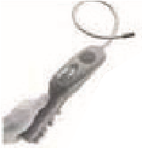
3. Техника безопасности при выполнении монтажа
- Детектор утечки хладагента
- Подходящее место для монтажа
На рисунке слева показан детектор утечки хладагента.
Обратите внимание на следующее.
- Место для монтажа должно хорошо вентилироваться.
Помните об электро-  статическом разряде | Необходимо носить защитную одежду и антистатические перчатки | Не пользуйтесь  сотовыми телефонами | сушильных печей или любого другого источника тепла выше 548, способного легко вызвать появление открытого пламени.  3. При монтаже кондиционера необходимо принять соответствующие меры против электростатического разряда, например
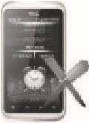
- В местах для монтажа и обслуживания кондиционера с хладагентом R32 не должно быть открытого пламени, не должны проводиться сварочные работы, должно быть запрещено курение, не должно быть
min = (M/(2.5 x (LFL)^{(5/4)} x h₀))²
надеть антистатическую одежду и (или) перчатки.
- Для монтажа и обслуживания необходимо выбрать место, в котором воздухозаборники и отверстия для выхода воздуха во внутреннем и наружном блоках не должны быть окружены препятствиями или находиться вблизи источников тепла или в горючей и (или) взрывоопасной атмосфере.
- Если во время монтажа во внутреннем блоке происходит утечка хладагента, необходимо немедленно перекрыть клапан наружного блока. Весь персонал должен покинуть место утечки хладагента на 15 минут. Если изделие повреждено, его необходимо транспортировать на станцию технического обслуживания. Запрещается сваривать трубопровод хладагента или проводить другие операции на площадке пользователя.
Информация
по использованию
хладагента
- Если изделие повреждено, его необходимо транспортировать на станцию технического обслуживания. Запрещается сваривать трубопровод хладагента или проводить другие операции на площадке пользователя.
- Необходимо избегать мест, где с двух сторон прямо под линиями внутреннего блока присутствуют другие электрические изделия, разъемы электропитания, кухонный шкаф, кровать, диван и другие ценные вещи.

Предлагаемые инструменты
Инструмент | Изображение | Инструмент | Изображение | Инструмент | Изображение
Гаечный ключ | 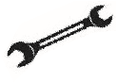 | Труборез | 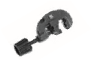 | Вакуумный насос | 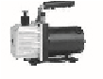
Разводной ключ | 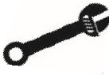 | Отвертки (крестовые и прямые) | 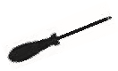 | Защитные очки | 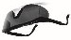
Динамометрический ключ | 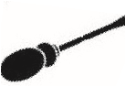 | Коллектор и манометры | 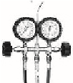 | Рабочие перчатки
Шестигранные или торцевые гаечные ключи | 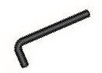 | Уровень |  | Весы для взвешивания хладагента | 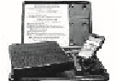
Дрель со сверлами |  | Инструмент для развальцовки | 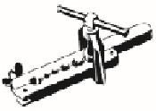 | Микро-вакуумметр | 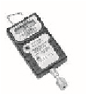
Перфоратор | 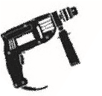 | Переносной  амперметр | 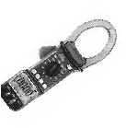
Правила техники безопасности при монтаже
4

Длина трубопроводов и дополнительный хладагент
Производительность моделей инверторного типа (Бте/ч) | 9K-12K (Для каждого внутреннего блока) | 18K (Для каждого внутреннего блока)
Длина трубы при стандартной заправке | 5 м | 5 м
Максимальное расстояние между внутренним и наружным блоками | 15 м | 15 м
Объем хладагента для дозаправки | 15 г/м | 20 г/м
Макс. перепад высот между внутр. и наружным блоками | 10 м | 10 м
Тип хладагента | R32 | R32
Масимальная суммарная длина = 15 метров х количество внутренних блоков.
ПРИМЕЧАНИЕ
Эта таблица приведена только в качестве справочной информации, монтаж должен соответствовать требованиям местных законов и правил.

Параметры затяжки резьбы
Правила техники

безовасности

при монтаже
Размер трубы | Ньютон * метр [Н*м] | Фунт-сила*фут (1фнт-с*фут) | Килограмм-сила*метр (кгс*м)
1/4‘’ (Ø 6.35) | 18 - 20 | 24.4 - 27.1 | 2.4 - 2.7
3/8‘’ (Ø 9.52) | 30 - 35 | 40.6 - 47.4 | 4.1 - 4.8
1/2‘’ (Ø 12) | 45 - 50 | 61.0 - 6 7.7 | 6.2 - 6.9
5/8‘’ (Ø 15.88) | 60 - 65 | 81.3 - 88.1 | 8.2 - 8.9

Выделенное распределительное устройство и проводка для кондиционера
МОДЕЛИ ИНВЕРТОРНОГО  ТИПА производительность  (Бте/ч) |  | 9K Внутренний | 12K Внутренний | 18K Внутренний | 18K Наружный | 27K/32K/42K Наружный
 |  |  |  | Сечение
Кабель питания (наружный блок) | N |  |  |  | 1.5 мм² | 2.5 мм²
 | L |  |  |  | 1.5 мм² | 2.5 мм²
 |  |  |  |  | 1.5 мм² | 2.5 мм²
Соединительный кабель | N | 0.75 мм² | 0.75 мм² | 0.75 мм²
 | L | 0.75 мм² | 0.75 мм² | 0.75 мм²
 | 1 | 0.75 мм² | 0.75 мм² | 0.75 мм²
 |  | 0.75 мм² | 0.75 мм² | 0.75 мм²

Монтаж внутреннего блока
5

Шаг 1: Выбор места для монтажа
1.1 Обеспечьте, чтобы место для монтажа соответствовало минимальным установочным размерам (определенным ниже), соответствовало минимальной и максимальной длине соединительного трубопровода и максимальному изменению отметки уровня, как это определено в разделе «Системные требования».
1.2 У воздухозаборного и воздуховыпускного отверстия не должно быть препятствий, что обеспечит надлежащий воздушный поток в помещении.
Монтаж

внутреннего

блока
1.3 Должны быть обеспечены условия для легкого и безопасного слива конденсата.
1.4 Все подключения к наружному блоку должны быть легко выполнены.
1.5 Внутренний блок должен быть расположен в недоступном для детей месте.
1.6 Стена для монтажа должна быть достаточно прочная, чтобы выдержать четырехкратный полный вес и вибрацию блока.
1.7 Фильтр должен быть легко доступен для очистки.
1.8 Оставьте достаточно свободного места для доступа для текущего обслуживания.
1.9 Устанавливайте блок на расстоянии не менее 3 м от антенны телевизора или радио. Работа кондиционера может создавать помехи приему радио или телевизионного сигнала в местах со слабым приемом. Для подвергаемого воздействию устройства может потребоваться усилитель.
1.10 Не устанавливайте кондиционер в прачечной или у бассейна из-за присутствия агрессивной среды.

Минимальные зазоры для внутреннего блока
13
см
13
см
250
см
20
см
Потолок

Шаг 2: Установка монтажной пластины
2.1 Извлеките монтажную пластину, находящуюся сзади внутреннего блока.
2.2 Обеспечьте соблюдение минимальных требований к установочным размерам, указанным в шаге 1, в соответствии с размером монтажной пластины, определите положение и приклейте монтажную пластину к стене.
2.3 Установите монтажную пластину в горизонтальное положение с помощью спиртового уровня, затем отметьте на стене позиции для отверстий для винтов.
2.4 Установите монтажную пластину и просверлите отверстия в отмеченных местах.
2.5 Вставьте резиновые дюбели в эти отверстия, затем подвесьте монтажную пластину и закрепите ее винтами.

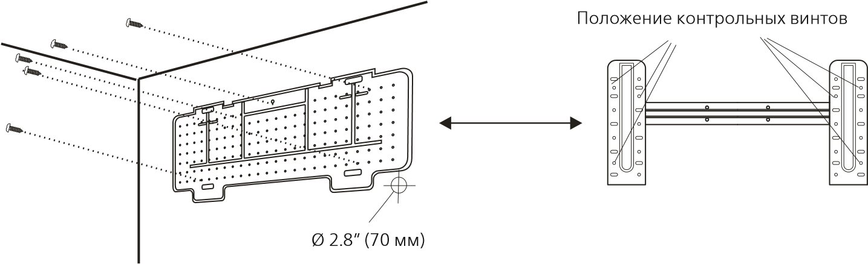
ПРИМЕЧАНИЕ
- После установки убедитесь, что монтажная пластина достаточно плотно прилегает к стене.
- Внешний вид, показанный на изображении может отличаться от внешнего вида реального устройства. Внешний вид реального устройства имеет приоритетное значение.
Шаг 3: Сверление отверстий в стене
3.3 Просверлите отверстие в стене сверломкоронкой 70 мм под небольшим углом В стене следует просверлить отверстие для наклона ниже конца внутреннего блока трубопровода хладагента, дренажного трубо- примерно на 5 - 10 мм.
провода и соединительных кабелей. 3.4 Установите гильзу-проходку для стен и ее
Монтаж

внутреннего

блока
3.1 Определите местоположение отверстия в заглушку (обе являются дополнительными стене, исходя из расположения монтажной деталями) для защиты соединительных пластины. деталей.
3.2 Отверстие должно быть диаметром не менее 70 мм и иметь небольшой угол наклона для облегчения дренажа.
ВНИМАНИЕ!
При сверлении отверстия в стене соблюдайте осторожность, чтобы не повредить проводку, трубопроводы и другие чувствительные элементы.
Накладка стенной Стенная гильза (догильзы (дополнитель- полнительное оборуное оборудование) дование)
70
мм
5-10 мм
Помещение
Небольшой уклон
4.1 В соответствии с положением отверстия в стене выберите соответствующий режим трубопровода.
Для внутренних блоков предусмотрены три варианта подключения трубопровода, как показано на следующем рисунке:
По Вариантам 1 и 3 следует ножницами надрезать пластиковые заглушки вывода трубопровода и вывода кабеля на соответствующем торце внутреннего блока.
ПРИМЕЧАНИЕ
Отрезать пластиковый лист на выводе нужно заподлицо.
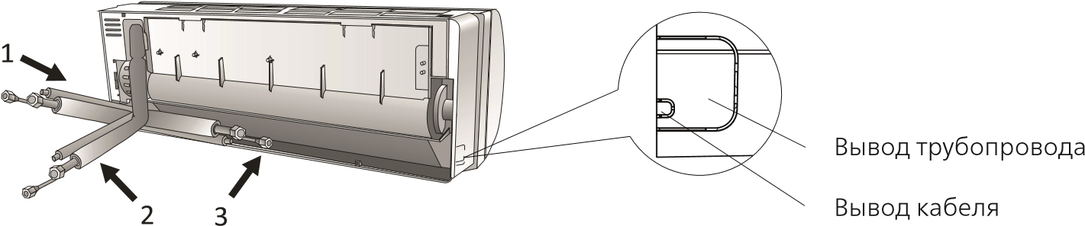
Шаг 4: Подсоединение трубопровода хладагента
4.2 Согните соединительные трубопроводы отверстием вверх, как показано на рисунке.
Монтаж

внутреннего

блока
ДА
НЕТ
4.3 Извлеките пластиковые заглушки из отверстий трубопровода и снимите защитную крышку на конце коннекторов трубопровода.
4.4 Проверьте, есть ли в отверстии соединительного трубопровода какой-либо мусор, и обеспечьте чистоту отверстия.
4.5 Выставив центр, закрутите гайку соединительного трубопровода как можно плотнее от руки.
4.6 Используйте динамометрический ключ, чтобы затянуть гайку в соответствии со значениями крутящего момента в таблице требований к крутящему моменту; (См. таблицу требований к крутящему моменту в разделе ПРАВИЛА ТЕХНИКИ БЕЗОПАСНОСТИ ПРИ МОНТАЖЕ) 4.7 Оберните соединение изоляционной трубкой.

ПРИМЕЧАНИЕ
Для хладагента R32 коннектор следует размещать вне помещения.
Помещение
Улица
Коннектор следует размещать снаружи помещения
5.1 Отрегулируйте дренажный шланг (если имеется).
В некоторых моделях на обеих сторонах внутреннего блока есть дренажные отверстия, вы можете выбрать один из них для крепления дренажного шланга. Закройте неиспользуемое дренажное отверстие резиновой заглушкой, прикрепленной к одному из этих отверстий.
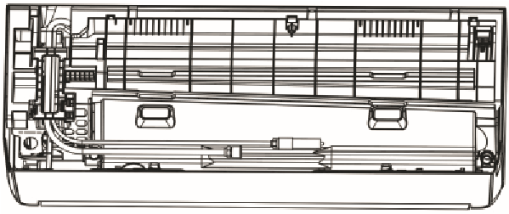
Дренажные отверстия
5.2 Подсоедините дренажный шланг к дренажному отверстию, убедитесь, что соединение выполнено прочно и герметично, эффективность слива хорошая.
5.3 Плотно оберните соединение тефлоновой лентой, чтобы исключить утечки.
ПРИМЕЧАНИЕ
Убедитесь в отсутствии скручиваний и вмятин. Трубы должны располагаться под углом. вниз, чтобы избежать блокирования и обеспечить надлежащий дренаж.
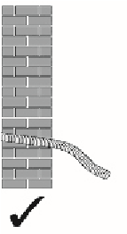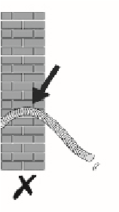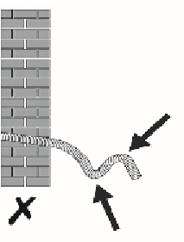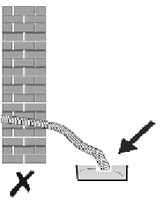

Шаг 6: Подключение электропроводки
6.1 Выберите правильный размер кабеля в зависимости от максимального рабочего тока, указанного на паспортной табличке.
(Для проверки размера кабеля, см. раздел ПРАВИЛА ТЕХНИКИ БЕЗОПАСНОСТИ ПРИ
МОНТАЖЕ)
Шаг 5: Подсоединение дренажного шланга
6.2 Откройте переднюю панель внутреннего блока.
Монтаж

внутреннего

блока
6.3 С помощью отвертки откройте крышку электрического блока управления, чтобы открыть клеммную колодку.
6.4 Отвинтите зажим кабеля.
6.5 Вставьте один конец кабеля в блок управления сзади правой стороны внутреннего блока.
Передняя панель
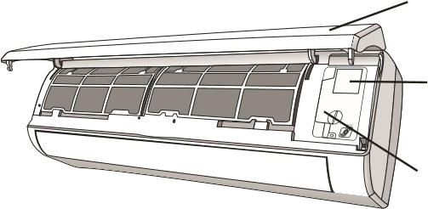
Электромонтажная схема
Крышка электрического блока управления
6.6 Подключите провода к соответствующим клеммам по схеме электрических соединений на крышке электрического блока управления. Проверьте, что они хорошо соединены.
6.7 Проверьте, что они хорошо соединены.
6.8 Установите на место крышку электрического блока управления и переднюю панель.
Шаг 7: Обвязка трубопроводов и кабелей |  | Шаг 8: Монтаж внутреннего блока
После прокладки трубопроводов хладагента, соединительных проводов и дренажного шланга, в целях экономии пространства, их защиты и изолирования их необходимо обмотать изоляционной лентой перед пропусканием через отверстие в стене.
7.1 Расположите трубопроводы, кабели и дренажный шланг, как показано на следующем рисунке.
Соединительная Трубопровод ^{проводка}хладагента
Изоляционная Дренажный лента шланг
8.1 Медленно пропустите связку трубопроводов хладагента, соединительных проводов и дренажного шланга сквозь отверстие в стене.
8.2 Зацепите верх внутреннего блока за монтажную пластину.
8.3 Слегка надавите на левую и правую стороны внутреннего блока, проверьте, что внутренний блок зацеплен крепко.
Монтаж

наружного
блока
8.4 Надавите на нижнюю часть внутреннего блока, чтобы защелкнуть его на крючках монтажной пластины, и убедитесь, что он надежно закреплен. В случае, когда трубопроводы хладагента уже встроены в стену или когда нужно со-

ПРИМЕЧАНИЕ
- Проверьте, что дренажный шланг находится снизу.
- Не пересекайте и не изгибайте участки трубопроводов.
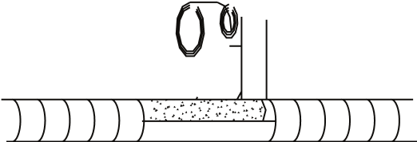
7.2 Изоляционной лентой плотно смотайте вместе трубопроводы хладагента, соединительные кабели и дренажный шланг. единить трубопроводы и кабели на стене, порядок действий следующий:
- Зацепите верх внутреннего блока за монтажную пластину без трубной обвязки и проводки.
- Поднимите внутренний блок по стене, отогните кронштейн на монтажной пластине и используйте этот кронштейн для поддержания внутреннего блока. Это обеспечит достаточно места для работы.
Монтаж наружного блока
6
Шаг 1: Выбор места для монтажа
Выбирайте место для монтажа с учетом следующего:
1.1 Не устанавливайте наружный блок вблизи источников тепла, пара или горючего газа.
1.2 Не устанавливайте устройство в местах, где дует сильный ветер или бывает много пыли.
1.3 Не устанавливайте устройство в местах, где проходят люди. Выберите такое место, где шум выходящего воздуха и шум работающего кондиционера не будет мешать соседям.
1.4 Не устанавливайте наружный блок там, где он будет подвержен воздействию прямых солнечных лучей, или используйте защитный козырек таким образом, чтобы он не мешал потоку воздуха.
- Подсоедините трубопроводы хладагента, электропроводку, дренажный шланг и оберните их, следуя шагам 4 - 7.

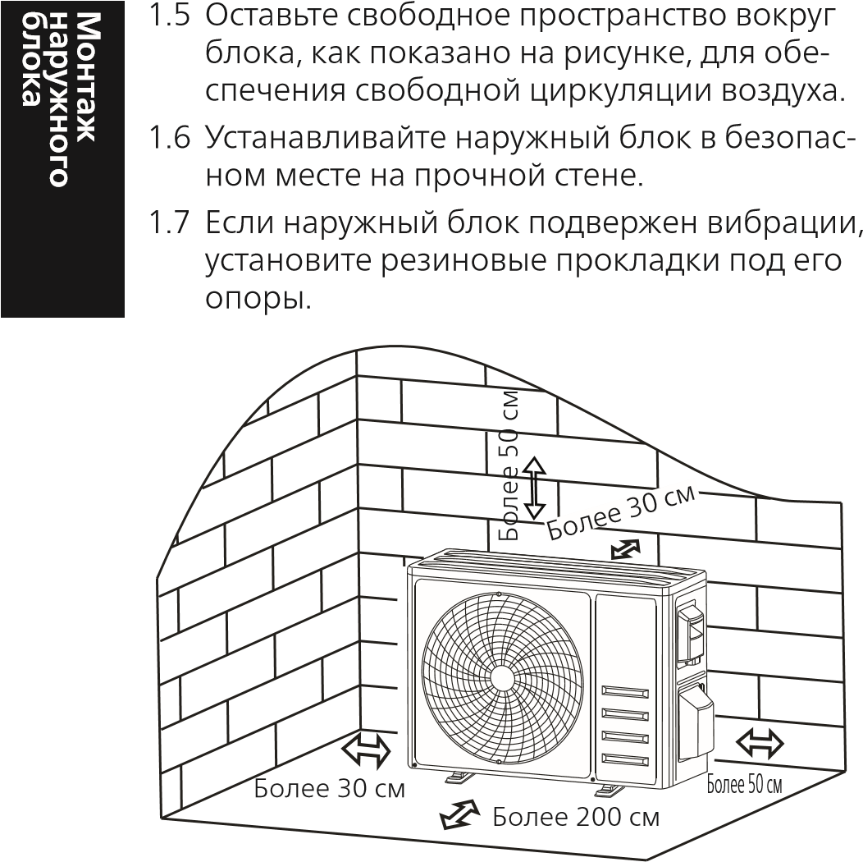
Шаг 2: Монтаж дренажного шланга

2.1 Этот шаг выполняется только для моделей с функцией теплового насоса.
2.2 Вставьте дренажный патрубок в отверстие внизу наружного блока.
2.3 Подсоедините дренажный шланг к точке соединения и выполните это соединение должным образом.
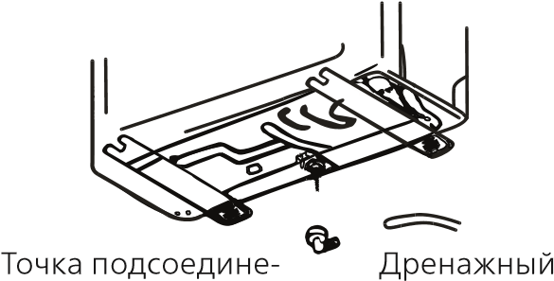
ния дренажного шланг трубопровода
Шаг 3: Крепление наружного блока
3.1 В соответствии с установочными размерами наружного блока разметьте места для дюбелей.
3.2 Просверлите отверстия, удалите цементную пыль и вставьте дюбеля.
3.3 Если требуется, вставьте 4 резиновые прокладки в отверстия перед размещением наружного блока (дополнительно). Это позволит снизить вибрацию и шум.
3.4 Разместите основание наружного блока по дюбелям и просверленным отверстиям.
3.5 С помощью гаечного ключа плотно привинтите наружный блок болтами.
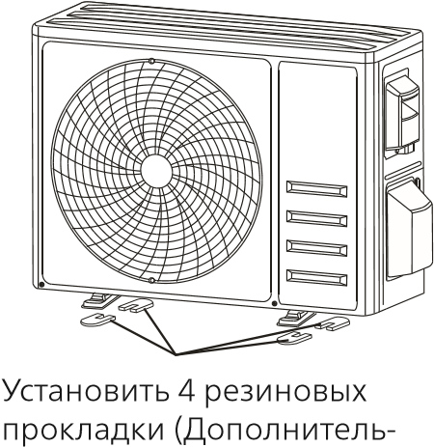
ное оборудование)
ПРИМЕЧАНИЕ
Данный наружный блок можно зафиксировать на монтажной скобе. Следуйте инструкциям на кронштейне для монтажа на стене, чтобы закрепить кронштейн на стене, затем закрепите на нем наружный блок и установите его в горизонтальном положении.
Кронштейн для монтажа на стене должен быть способен выдерживать вес, не менее чем в 4 раза превосходящий вес наружного блока.

Шаг 4: Монтаж проводки
4.1 С помощью крестообразной отвертки открутите крышку коробки проводки, возьмитесь за нее и осторожно надавите вниз, чтобы снять.
4.2 Открутите кабельный зажим и снимите его.
4.3 В соответствии со схемой проводки на внутренней стороне крышки, подключите соединительные провода к соответствующим клеммам и убедитесь, что все соединения надежно и прочно закреплены.
4.4 Установите на место зажим кабеля и крышку коробки проводки.
ПРИМЕЧАНИЕ
При подключении проводов внутреннего и внешнего блоков следует отключить электропитание.

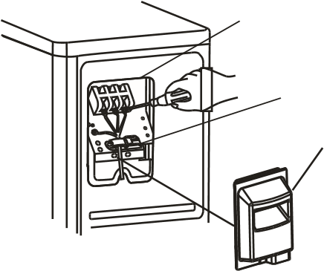
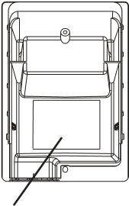
Клеммная колодка
Кабельный зажим
Крышка распределительной коробки
Электромонтажная схема

Для разных моделей
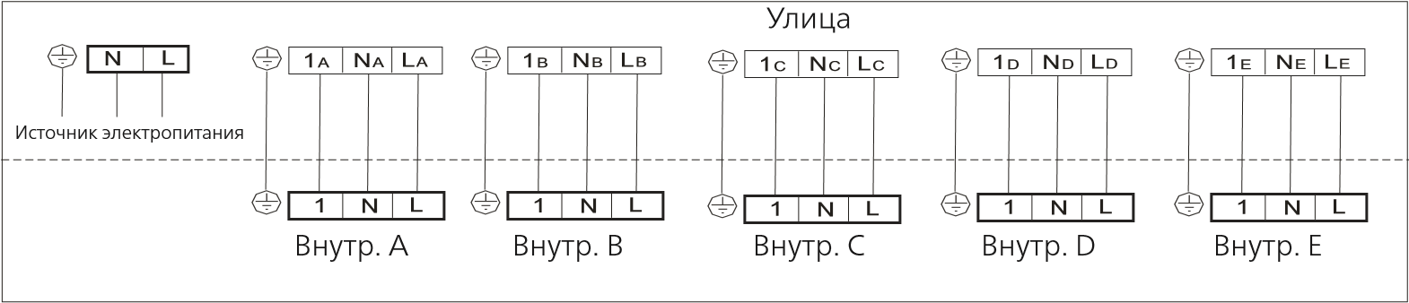
A и B: 2 внутренних блока
Монтаж

наружного
блока
A, B и C: 3 внутренних блока
A, B, C и D: 4 внутренних блока
A, B, C, D и E: 5 внутренних блоков

Шаг 5: Подсоединение трубопровода хладагента
5.1 Отвинтите крышку клапана, возьмитесь за нее и осторожно нажмите, чтобы снять (если крышка клапана имеется).
5.2 Снимите защитные колпачки с торцов клапанов.
5.3 Снимите пластиковые крышки с отверстий трубопровода, проверьте, нет ли загрязнений в отверстии соединительного трубопровода и убедитесь, что отверстие чистое.
5.4 Выставив центр, закрутите конусную гайку соединительного трубопровода как можно туже от руки.
5.5 Удерживая корпус клапана гаечным ключом и динамометрическим ключом, затяните конусную гайку с крутящим моментом, указанным в таблице требований к крутящему моменту. (См. таблицу требований к крутящему моменту в разделе ПРАВИЛА ТЕХНИКИ БЕЗОПАСНОСТИ ПРИ МОНТАЖЕ)
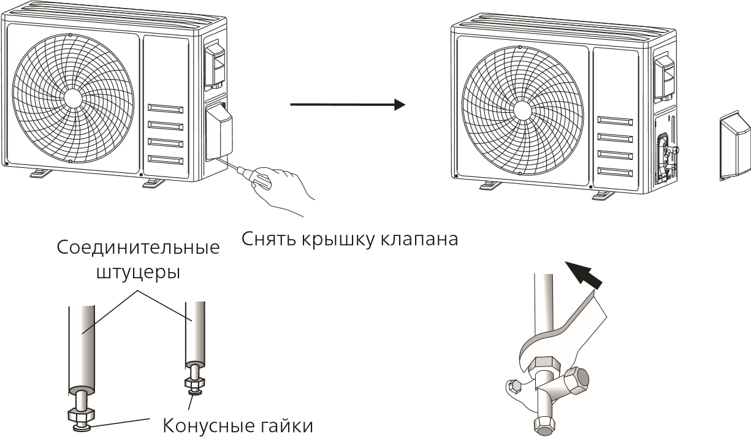
Шаг 6: Вакуумирование
6.1 С помощью гаечного ключа снимите защитные колпачки с сервисного отверстия, клапана низкого давления и клапана высокого давления наружного блока.
Монтаж

наружного
блока
6.2 Присоедините шланг высокого давления распределителя к сервисному отверстию клапана низкого давления наружного блока.
6.3 Соедините заправочным шлангом распределитель и вакуумный насос.
6.4 Откройте клапан низкого давления распределителя и закройте клапан высокого давления.
6.5 Включите вакуумный насос и откачайте газ из системы.
6.6 Время вакуумирования не должно быть меньше 15 минут, или нужно убедиться, что вакуумметр показывает -0.1 МПа (-76 см рт. ст.)
6.7 Закройте клапан низкого давления распределителя и выключите вакуумный насос.
6.8 Удерживая давление в течение 5 минут, убедитесь, что отклонение стрелки вакуумметра не превышает 0.005 МПа.
6.9 Откройте клапан низкого давления против часовой стрелки на 1/4 оборота шестигранным ключом, чтобы впустить немного хладагента в систему, закройте клапан низкого давления через 5 секунд и быстро снимите шланг высокого давления.
6.10 С помощью мыльной воды или детектора утечки проверьте все внутренние и внешние соединения на предмет утечки.
6.11 Полностью откройте клапаны низкого и высокого давления наружного блока с помощью шестигранного гаечного ключа.
6.12 Установите на место защитные колпачки сервисного отверстия, клапана низкого давления и клапана высокого давления наружного блока.
6.13 Установите на место крышку клапана.
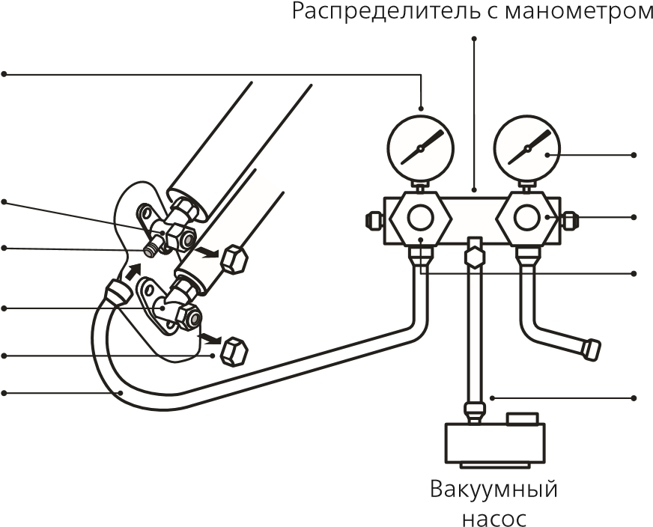
Вакуумметр
Манометр
^{Вентиль низкого давления}Вентиль высокого давления
Сервисный порт
Вентиль низкого давления Вентиль высокого давления
Защитные заглушки клапана
Шланг высокого давленияЗаправочный шланг
Тестовый запуск
7
Тестовый запуск

Описание | Метод инспекции
Инспекция электробезопасности | - Проверить, соответствует ли источник электропитания параметрам спецификации.  - Проверить, нет ли неправильных соединений или отсутствия соединения в цепях питания, сигнальной линии и цепи заземления.  - Проверить, соответствуют ли сопротивление заземления и сопротивление изоляции требованиям.
Инспекция безопасности при монтаже | - Проверить направление и плавность слива по дренажному трубопроводу.  - Проверить полноту установки трубопровода хладагента.  - Проверить безопасность монтажа наружного блока, монтажной пластины и внутреннего блока.  - Убедиться, что клапаны полностью открыты.  - Убедиться, что внутри блока нет посторонних предметов или инструментов.  - Проверить полноту монтажа решетки и панели воздухозаборника внутреннего блока.
Обнаружение утечки хладагента | - Точка соединения трубопроводов, коннектор двух клапанов наружного блока, золотник клапана, сварочный порт и т. д., где может произойти утечка.  - Метод обнаружения с помощью пены:  Равномерно нанесите мыльную воду или пену на детали, где может произойти утечка, и наблюдайте, появляются ли пузырьки. Отсутствие пузырьков означает, что утечка не обнаружена.  - Метод обнаружения с помощью течеискателя:  Воспользуйтесь профессиональным течеискателем и прочтите инструкцию по эксплуатации для обнаружения места, где может произойти утечка.  - Длительность проверки герметичности должна составлять не менее 3 минут;  Если проверка показывает наличие утечки, гайку следует подтянуть и снова проверять до устранения утечки;  По завершении проверки герметичности следует обернуть открытое соединение трубопровода с внутренним блоком теплоизоляционным материалом и затем - изоляционной лентой.

Инструкция по выполнению тестового запуска
- Включите источник электропитания.
- Для включения кондиционера нажмите кнопку ON/OFF на ПДУ.
- Нажмите кнопу «Режим» [Mode] для переключения между режимами «ОХЛАЖДЕНИЕ» [COOL] и «ОБОГРЕВ» [HEAT].
В любом режиме выполните следующие настройки:
Режим ОХЛАЖДЕНИЕ: установить минимальную температуру
Режим ОБОГРЕВ: установить максимальную температуру
- Дайте кондиционеру поработать примерно по 8 минут в каждом режиме, убедитесь, что все функции работают нормально и отвечают командам ПДУ. Проведите рекомендованные проверки функций:
  - Соответствует ли сигнал температуры выпускаемого воздуха режимам охлаждения и нагрева
  - Правильно ли сливается вода по дренажному шлангу
  - Правильно ли поворачиваются жалюзи и заслонки (дополнительно)
- Наблюдайте за выполнением тестового запуска кондиционера не менее 30 минут.
- После успешного пробного запуска верните нормальные настройки и нажмите кнопку ВКЛ/ ВЫКЛ [ON/OFF] на пульте дистанционного управления для выключения блока.
- Проинформируйте пользователя о необходимости внимательно прочитать это руководство перед использованием, и продемонстрируйте ему порядок пользования кондиционером, необходимые знания для обслуживания и ремонта, а также напоминания по хранению принадлежностей.
Техническое
обслуживание

ПРИМЕЧАНИЕ
Если температура окружающей среды превышает заданный диапазон, обратитесь к разделу
ИНСТРУКЦИИ ПО ЭКСПЛУАТАЦИИ. Если блок будет невозможно запустить в режиме ОХЛАЖДЕНИЕ или НАГРЕВ, поднимите переднюю панель и воспользуйтесь аварийной кнопкой для управления режимами ОХЛАЖДЕНИЕ и НАГРЕВ.
Техническое обслуживание
8
 | Осторожно |  | - При чистке необходимо выключить агрегат и отсоединить источник электропитания более чем на 5 минут.  - Ни при каких обстоятельствах нельзя промывать кондиционер водой.  - Летучие жидкости (такие как разбавитель или бензин) повредят кондиционер, поэтому для очистки кондиционера используйте только мягкую сухую ткань или влажную ткань, смоченную нейтральным моющим средством.  - Регулярно очищайте сетку фильтра, чтобы избежать накопления пыли, что повлияет на эффективность фильтрации. Если рабочая среда запыленная, то частота очистки должна быть увеличена соответственно.  - После снятия сетки фильтра не касайтесь ребер внутреннего блока, чтобы не поцарапать их.
 | Очистите блок |  | Выжать насухо  Мягко промокнуть  поверхность блока  Совет: Протирайте кондиционер часто, чтобы он оставался чистым и хорошо выглядел.
Очистите фильтр |  | 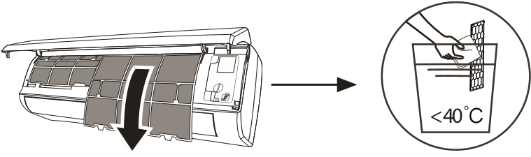  В порядке, обратном снятию  фильтра  Снять фильтр с блока Очистить фильтр мыльной Установить фильтр на место водой и просушить воздухом  Совет: Если вы обнаружите скопившуюся в фильтре пыль, очистите фильтр вовремя, чтобы обеспечить чистую, “здоровую” и эффективную среду внутри кондиционера.
Техническое обслуживание и профилактика |  | - Когда кондиционер долгое время не используется, выполните следующие операции: Выньте батарейки из пульта дистанционного управления и отключите источник электропитания кондиционера.  - При начале использования после длительного простоя:  - Очистите блок и сетку фильтра;  - Проверьте, нет ли препятствий вблизи воздухозаборного и воздуховыпускного отверстий внутреннего и наружного блоков.  - Проверьте отсутствие препятствий в дренажном трубопроводе.  Вставьте батарейки в пульт дистанционного управления и проверьте, включается ли пульт.
Диагностика и устранение неисправнойстей
9
Диагностика
и устранение
неисправностей

НЕИСПРАВНОСТЬ | ВОЗМОЖНЫЕ ПРИЧИНЫ
Система не работает | Сбой электропитания/не подключен разъем электропитания.
 | Поврежден привод вентилятора внутреннего/наружного блока.
 | Вышел из строя термомагнитный автоматический размыкатель цепи компрессора.
 | Неисправно УЗО или сгорели предохранители.
 | Ослабли соединения, или не подключен разъем электропитания.
 | Иногда работа автоматически прекращается для защиты устройства.
 | Напряжение в сети выше или ниже допустимого диапазона.
 | Сработал таймер включения.
 | Неисправна плата электронного управления.
Странный запах | Загрязнен воздушный фильтр.
Шум текущей воды | Перетекание жидкости в контуре хладагента.
У выходного отверстия для воздуха образуется легкий туман. | Такое бывает тогда, когда в помещении становится довольно прохладно, например, при работе кондиционера в режиме ОХЛАЖДЕНИЯ или ОСУШКИ.
Устройство издает скрип | Это вызвано расширением или сжатием передней панели из-за перепада температур и не является неисправностью.
Недостаточный поток воздуха в режиме как охлаждения, так и нагрева | Неправильная уставка температуры.
 | Препятствия у впускных и выпускных отверстий кондиционера.
 | Загрязнен воздушный фильтр.
 | Скорость вентилятора установлена на минимум.
 | В помещении присутствуют другие источники тепла.
 | Хладагент отсутствует.
Система не отвечает на команды | Пульт ДУ слишком далеко от внутреннего блока.
 | Необходимо заменить батарейки в пульте ДУ.
 | Препятствие между пультом и приемником управляющего сигнала на внутреннем блоке.
Дисплей не светится | Активна функция “ДИСПЛЕЙ” [DISPLAY].
 | Перебой в подаче электроэнергии.
В перечисленных ниже случаях необходимо незамедлительно выключить кондиционер и отключить его от источника электропитания. | Странные звуки во время работы.
 | Неисправна плата электронного управления.
 | Неисправные предохранители или выключатели.
 | Попадание внутрь воды или посторонних объектов.
 | Перегрев кабелей или разъемов.
 | Сильный запах, исходящий из устройства.
Диагностика
и устранение
неисправностей

 | СД-индикация на дисплее внутреннего блока |  | Описание неисправностей или сработавших защит
 | E0 |  | Ошибка связи между внутренним и наружным блоками
 | E1 |  | Отказ датчика температуры в помещении
 | E2 |  | Неисправность датчика температуры трубопровода внутреннего блока
 | E3 |  | Неисправность датчика температуры трубопровода наружного блока
 | E4 |  | Аномальное состояние системы
 | E5 |  | Ошибка назначения модели
 | E6 |  | Неисправность двигателя вентилятора внутреннего блока
 | E7 |  | Неисправность датчика температуры трубопровода наружного воздуха
 | E8 |  | Неисправность датчика температуры выхлопной линии
 | E9 |  | Неисправность модуля преобразования частоты
 | EA |  | Неисправность датчика силы тока
 | EC |  | Отказ линии связи с наружным блоком
 | EE |  | Неисправность устройства ЭСППЗУ наружного блока
 | EH |  | Неисправность датчика температуры линии всасывания наружного блока
 | EF |  | Неисправность двигателя вентилятора наружного блока
 | EP |  | Неисправность выключателя компрессора по предельной температуре
 | EU |  | Ошибка датчика напряжения
 | Ed |  | Неисправность ЭСППЗУ внутреннего блока
En |  | Неисправность датчика температуры трубопровода газа в наружном блоке
Ey |  | Неисправность датчика температуры трубопровода жидкости в наружном блоке
PA |  | Конфликт рабочих режимов внутреннего блока
P0 |  | Сработала защита модуля
P1 |  | Сработала защита от пониженного напряжения
P2 |  | Сработала защита от повышенного напряжения
P4 |  | Сработала защита по превышению температуры трубопровода нагнетания
P5 |  | Сработала защита по низкой температуре выхлопного трубопровода в режиме охлаждения
P6 |  | Сработала защита по высокой температуре выхлопного трубопровода в режиме охлаждения
P7 |  | Сработала защита по высокой температуре выхлопного трубопровода в режиме обогрева
P8 |  | Сработала защита по лишком высокой или слишком низкой температуре для наружного блока
P9 |  | Сработала защита платы управления приводом

Технические характеристики
Технические
характеристикми
ВНУТРЕННИЙ БЛОК |  |  | ASX07MHZ1R | ASX09MHZ1R | ASX12MHZ1R | ASX18MHZ1R
Производительность | кВт | Охлаждение | 2.05 | 2.64 | 3.52 | 5.13
 |  | Нагрев | 2.05 | 2.64 | 3.52 | 5.22
Электропитание | В,  Гц,Ф | Однофазное |  | 220-240, 50, 1
Потребляемая мощность | Вт | Охлаждение | 35 | 35 | 35 | 52
 |  | Нагрев | 35 | 35 | 35 | 52
Расход воздуха | м³/ч | Внутренний блок | 550 | 550 | 550 | 800
Уровень шума  (выс. / низ.) | дБА | Внутренний блок | 40/22 | 40/22 | 40/22 | 43/27
Габариты (Ш×В×Г) | мм | Внутренний блок | 777×250×201 | 777×250×201 | 777×250×201 | 910×294×206
Вес | кг | Внутренний блок |  | 8
Хладагент |  | Тип |  | R32
Трубопровод хладагента | мм | Диаметр для газа |  | 9.52
 |  | Диаметр для жидкости |  | 6.35
 | м | Длина между блоками |  | 15
 |  | Перепад между блоками |  | 10
Дренаж  (внешний диаметр) | мм |  |  | 16
НАРУЖНЫЙ БЛОК |  |  | ASB14M2Z1R | ASB18M2Z1R | ASB21M3Z1R
Производительность | кВт  Нагрев | Охлаждение | 4.10(1.20~4.85) | 5.10(1.23~5.60) | 6.20(2.80~6.60)
 |  | Нагрев | 4.31(1.25~5.200) | 5.20(1.29~5.75) | 6.50(2.45~6.80)
Электропитание | В, Гц,Ф | Однофазное | 220-240, 50, 1
Потребляемая мощность | кВт  Нагрев | Охлаждение | 1.25(0.25~1.56) | 1.55(0.28~2.05) | 1.92(0.34~2.58)
 |  | Нагрев | 1.16(0.23~1.56) | 1.33(0.28~2.05) | 1.75(0.40~2.58)
Рабочий ток | А | Охлаждение | 6.3(1.2~8.0) | 7.5(1.3~10.5) | 9.8(1.5~13.2)
 |  | Нагрев | 5.9(1.1~8.0) | 6.2(1.3~10.5) | 9.0(1.7~13.2)
Сезонная энергоффективность  / класс |  | Охлаждение (SEER) | 6.1 (A++)
 |  | Нагрев (SCOP) | 4.0 (A+)
Энергоффективность / класс |  | Охлаждение (EER) | 3.29 / A | 3.3 / A | 3.23 / A
 |  | Нагрев (COP) | 3.71 / A | 3.90 / A | 3.71 / A
Уровень шума | дБа | Наружный блок | 65 | 65 | 68
Габариты (Ш×В×Г) | мм | Наружный блок | 853×602×349 | 853×602×349 | 920×699×380
Вес | кг | Наружный блок | 31 | 31 | 42
Хладагент | кг | Тип / заправка | R32/1.1 | R32/1.1 | R32/1.5
Трубопровод хладагента | мм | Диаметр для газа | 9.52 для блоков 18К труба 12.7
 |  | Диаметр для жидкости | 6.35
Диапазон рабочих температур внутреннего воздуха | °С | Охлаждение | 17 ~32
 |  | Нагрев | 0 ~30
Диапазон рабочих температур наружного воздуха | °С | Охлаждение | -15 ~53
 |  | Нагрев | -20 ~30

Технические
характеристики
НАРУЖНЫЙ БЛОК |  |  | ASB27M3Z1R | ASB32M4Z1R | ASB42M5Z1R
Производительность | кВт | Охлаждение | 7.90(2.80~8.80) | 9.40(3.10~10.20) | 12.20(3.30~13.10)
 |  | Нагрев | 7.96(2.45~8.80) | 9.45(2.55~10.20) | 12.20(3.30~13.10)
Электропитание | В, Гц,Ф | Однофазное | 220-240, 50, 1
Потребляемая мощность | кВт | Охлаждение | 2.45(0.35~2.85) | 2.77(0.41~3.50) | 3.81(0.73~5.40)
 |  | Нагрев | 2.15(0.42~2.85) | 2.55(0.51~3.50) | 3.69(0.80~5.40)
Рабочий ток | А | Охлаждение | 11.7(1.6~14.0) | 14.1(1.8~17.0) | 16.8(3.2~24.0)
 |  | Нагрев | 10.1(1.9-14.0) | 13.0(2.3~17.0) | 15.8(3.5~24.0)
Сезонная энергоффективность  / класс |  | Охлаждение (SEER) | 6.1 (A++)
 |  | Нагрев (SCOP) | 4.0 (A+)
Энергоффективность / класс |  | Охлаждение (EER) | 3.23 / A | 3.40 / A | 3.20 / B
 |  | Нагрев (COP) | 3.71 / A | 3.71 / A | 3.31 / C
Уровень шума | дБа | Наружный блок | 67 | 70 | 70
Габариты (Ш×В×Г) | мм | Наружный блок | 920×699×380 | 990×910×340 | 990×910×340
Вес | кг | Наружный блок | 42 | 68 | 73
Хладагент | кг | Тип / заправка | R32/1.5 | R32/2.2 | R32/3.0
Трубопровод хладагента | мм | Диаметр для газа | 9.52 для блоков 18К труба 12.7
 |  | Диаметр для жидкости | 6.35
Диапазон рабочих температур внутреннего воздуха | °С | Охлаждение | 17 ~32
 |  | Нагрев | 0 ~30
Диапазон рабочих температур наружного воздуха | °С | Охлаждение | -15 ~53
 |  | Нагрев | -20 ~30

Указания по утилизации (европейские страны)
Данное устройство содержит хладагент и другие потенциально опасные материалы. При утилизации данного устройства, согласно законодательству, должны применяться специальные методы сбора и переработки. Не утилизируйте данное изделие вместе с бытовыми отходами и несортированными городскими отходами.
Предусмотрены следующие варианты утилизации подобных устройств:
Технические
характеристикми
- Сдача в предписанный пункт сбора электронного оборудования, отслужившего свой срок;
- Бесплатная сдача старого устройства предприятию розничной торговли при покупке нового;
- Бесплатная сдача старого устройства производителю; • Сдача в сертифицированный пункт сбора металлолома.
- При утилизация данного прибора в лесу или другой природной среде, оно будет представлять угрозу для экологии и здоровья людей. Опасные вещества могут попасть в грунтовые воды, а вместе с ними — в продукты электропитания.
Пульт дистанционного управления кондиционера ARC-20T
10
Благодарим за приобретение нашего кондиционера. Перед началом эксплуатации кондиционера внимательно прочтите эту инструкцию. Обязательно сохраните инструкцию, чтобы иметь возможность обратиться к ней при дальнейшем использовании.
Пульт дистанционного
управления
№ Симво лы Значение  1 Индикатор заряда батареек  2 Автоматический режим  3 Режим охлаждения  4 Режим осушки  5 Режим «только вентиляция»  6 Режим нагрева  7 Режим энергосбережения [ECO]  8 Таймер [timer]  9 Индикатор температуры  10 Скорость вентилятора: авто/низк./средн.низк./средн./средн.-выс./выс.  11 Бесшумный режим  12 Функция «Турбо» [Turbo]  13 Автоматическое качение жалюзи вверх/вниз  14 Автоматическое качение жалюзи влево/ вправо  15 Функция СОН [SLEEP]  16 Функция «Здоровье» [Health]  17 Функция I FEEL  18 Функция нагрева до 8 ℃  19 Индикатор сигнала  20 Функция «Легкий ветерок»  21 Блокировка от детей  22 Вкл./выкл. дисплея | 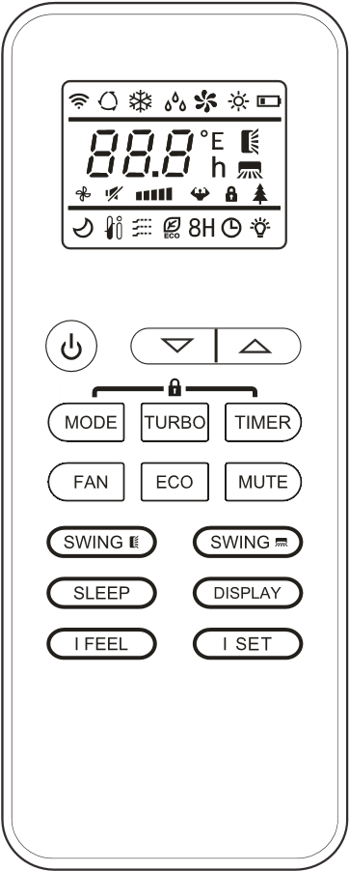
Дисплей и некоторые функции пульта дистанционного управления могут отличаться в зависимости от модели.
№ | Кнопка | Функция
1 |  | Для включения/выключения кондиционера
2 |  | Для повышения установленной температуры или для настройки таймера.
3 |  | Для понижения установленной температуры или для настройки таймера.
4 | РЕЖИМ | Для выбора рабочего режима (АВТО [AUTO], ОХЛАЖДЕНИЕ [COOL], ОСУШЕНИЕ [DRY], ВЕНТИЛЯТОР [FAN], ОБОГРЕВ ] HEAT]).
5 | ЭКО [ECO] | Для включения/выключения функции ЭКО [ECO].
 |  | Нажмите и удерживайте эту кнопку для включения/выключения функции нагрева до 8 °С (у некоторых моделей).
6 | ТУРБО [TURBO] | Для включения/выключения функции TURBO.
7 | ВЕНТИЛЯТОР [FAN] | Кнопка выбора скорости вращения вентилятора — авто/низкая/средняя/высокая.
8 | ТАЙМЕР [TIMER] | Для установки времени включения/выключения по таймеру.
9 | СОН | Для включения/выключения функции СОН [SLEEP].
10 | ДИСПЛЕЙ [DISPLAY] | Для включения/выключения СД-дисплея.
11 | КАЧАНИЕ [SWING] | Для включения и остановки перемещения горизонтальных жалюзи и выбора желаемого угла отклонения воздушного потока вверх/вниз.
12 | КАЧАНИЕ [SWING] | Для включения и остановки перемещения горизонтальных жалюзи и выбора желаемого угла отклонения воздушного потока влево/вправо.
13 | I FEEL | Для включения/выключения функции I FEEL.
14 | MUTE (БЕСШУМНЫЙ РЕЖИМ) | Для включения/выключения функции бесшумного режима [MUTE].
15 | РЕЖИМ + ТАЙМЕР [MODE + TIMER] | Для включения/выключения функции блокировки от детей [CHILD-LOCK].
16 | ЖАЛЮЗИ + ЖАЛЮЗИ [SWING + SWING ] | Для включения/выключения функции самоочистки [SELFCLEAN] (не применимо к текущим моделям).
17 | ВЕНТИЛЯТОР + БЕС-  ШУМНЫЙ РЕЖИМ [FAN  + MUTE] | Для включения/выключения функции «Легкий ветерок» [GENTLE WIND] (не применимо к текущим моделям).
18 | РЕЖИМ СНА + ДИ-  СПЛЕЙ [SLEEP + DISPLAY] | Для включения/выключения функции «Здоровье» [HEALTH] (не применимо к текущим моделям).
19 | I ПРОГРАММИРОВАНИЕ  [SET] | Для ввода в память требуемых настроек температуры, режима блока и скорости вентилятора.
Дисплей и некоторые функции пульта дистанционного управления могут отличаться в зависимости от модели.
Расположение и форма кнопок и индикаторов на разных моделях может различаться, но их функции везде одинаковы.
Пульт дистанционного
управления
Корректное нажатие каждой кнопки пульта подтверждается звуковым сигналом.

Замена батареек

Пульт дистанционного
управления
Снимите крышку батарейного отсека на задней стороне пульта, сдвинув ее в направлении стрелки.
Установите батарейки, соблюдая полярность (+ и -), указанную внутри отсека.
Установите на место крышку батарейного отсека.
Используйте 2 батарейки LRO3 AAA (1.5V).
Не используйте аккумуляторы.
Когда символы на дисплее становятся нечитаемыми, замените старые батарейки новыми того же типа.
Не выбрасывайте батарейки вместе с бытовыми отходами. Такие изделия следует сдавать в специальные пункты приема для последующей переработки.
На некоторых моделях при установке батареек в пульт дистанционного управления в первый раз пользователь может выбрать только управление охлаждением или тепловым насосом. Как только батарейки будут вставлены, нужно выключить пульт дистанционного управления и действовать следующим образом.
- Нажмите и удерживайте кнопку , пока не замигает значок (), чтобы установить только режим «Охлаждение».
- Нажмите и удерживайте кнопку , пока не замигает значок (), чтобы установить только режим «Тепловой насос».
ПРИМЕЧАНИЕ
Если пульт дистанционного управления настроен только на режим охлаждения, в системах, оснащенных тепловыми насосами, невозможно будет включить функцию нагрева. Если требуется перезагрузка, нужно вынуть батарейки и снова установить их.
На некоторых моделях пульта дистанционного управления можно запрограммировать отображение температуры в °C или в °F.
- Нажмите и удерживайте кнопку более 5 секунд, чтобы войти в режим выбора;
- Нажмите и удерживайте кнопку для переключения между °C и °F;
- Затем отпустите кнопку и выждите 5 секунд; функция будет выбрана.
ПРИМЕЧАНИЕ
- Направьте пульт ДУ на кондиционер.
- Убедитесь в отсутствии препятствий между пультом и приемником сигнала на корпусе внутреннего блока.
- Оберегайте пульт ДУ от воздействия солнечных лучей.
- Не подносите пульт к телевизору и другим электронным приборам на расстояние менее 1 метра.

РЕЖИМ ОХЛАЖДЕНИЯ
Функция охлаждения позволяет охладить воздух в комнате и заодно понизить его влажность.
Чтобы активировать функцию охлаждения (COOL), нужно нажимать кнопку до появления на дисплее символа .
С помощью кнопки или установите более низкую температуру по сравнению с температурой в комнате.

РЕЖИМ ВЕНТИЛЯТОР [FAN MODE] (Не кнопка ВЕНТИЛЯТОР [FAN])
Режим вентилятора, только вентиляция воздуха.
Чтобы установить режим ВЕНТИЛЯТОР [FAN], нужно нажимать кнопку до появления на дисплее символа
.

РЕЖИМ ОСУШКИ
При включении этой функции кондиционер снижает влажность воздуха, делая атмосферу в комнате более комфортной. Чтобы установить режим DRY (Осушка), нужно нажимать кнопку , пока на дисплее не появится символ . Активируется функция автоматической настройки.

АВТОМАТИЧЕСКИЙ РЕЖИМ
Автоматический режим.
Чтобы установить режим АВТО [AUTO], нужно нажимать кнопку до появления на дисплее символа
.
В режиме АВТО [AUTO] рабочий режим будет выбираться автоматически, в зависимости от температуры в помещении.
Пульт дистанционного
управления
РЕЖИМ НАГРЕВА
Функция нагрева позволяет нагреть воздух в комнате.
Чтобы активировать функцию нагрева, нажимайте кнопку , пока на дисплее не появится символ .
С помощью кнопки или установите более высокую температуру по сравнению с температурой в комнате.
В режиме НАГРЕВ [HEATING] возможно автоматическое включение цикла размораживания, необходимого для удаления инея c конденсатора, чтобы восстановить функцию теплообмена. Эта процедура обычно занимает 2 - 10 минут. Во время размораживания вентилятор внутреннего блока останавливается. По завершении размораживания автоматически возобновляется работа устройства в режиме НАГРЕВА.

Выбор скорости вращения вентилятора (кнопка FAN)
Изменение скорости вращения вентилятора.
Нажмите кнопку , чтобы установить скорость вращения вентилятора.
Скорость вращения можно установить в режимы АВТО/БЕСШУМН./НИЗК./СРЕДН.-НИЗК./ СРЕДН./СРЕДН.-ВЫС./ВЫС./ТУРБО. (Мигание)

Функция блокировки от детей
- Для включения этой функции нужно одновременно нажать кнопки и удерживать их нажатыми некоторое время. Этим же действием функция выключается.
и
- При активации функции ни одна кнопка не будет отвечать на нажатие.

Функция ТАЙМЕР [TIMER] — ВКЛЮЧЕНИЕ ПО ТАЙМЕРУ [TIMER ON]
Для автоматического включения кондиционера.
Когда блок выключен, можно задать функцию ВКЛЮЧЕНИЕ ПО ТАЙМЕРУ [TIMER ON].
Пульт дистанционного
управления
Чтобы выбрать время автоматического включения, выполните следующие действия.
- Чтобы задать время включения, сначала нажмите кнопку . На дисплее пульта ДУ появятся мигающие значки .
и
- Нажмите кнопку или , чтобы установить желаемое время включения по таймеру. При каждом нажатии кнопки время увеличивается/уменьшается на 30 минут в диапазоне от 0 до 10 часов и на один в диапазоне от 10 до 24 часов.
- Нажмите кнопку второй раз для подтверждения настройки.
- После установки времени включения по таймеру нажмите кнопку , чтобы выбрать нужный режим работы (охлаждение/ нагрев/автоматический/вентиляция/осушка). Нажмите кнопку , чтобы выбрать нужную скорость вращения вентилятора. Нажатием кнопок или задайте требуемую рабочую температуру.
Для ОТМЕНЫ нажмите кнопку .

Функция ТАЙМЕР [TIMER] — ВЫКЛЮЧЕНИЕ ПО ТАЙМЕРУ [TIMER OFF]
Для автоматического выключения кондиционера.
Когда блок включен, можно задать функцию ВЫКЛЮЧЕНИЕ ПО ТАЙМЕРУ [TIMER OFF].
Она служит для автоматического выключения, как показано ниже:
- Убедитесь, что кондиционер ВКЛЮЧЕН.
- Нажмите кнопку в первый раз для задания времени выключения.
Нажатием кнопок или настройте требуемое время.
- Нажмите кнопку во второй раз для подтверждения настройки.
Для ОТМЕНЫ нажмите кнопку .
Примечание: все программирование должно быть выполнено в течение 5 секунд, в противном случае режим настройки будет отменен.

Функция КАЧАНИЕ ЖАЛЮЗИ [SWING]

- Нажмите кнопку SWING, чтобы включить перемещение жалюзи.
  - Нажмите для включения горизонтальных заслонок на качание сверху вниз; на дисплее пульта дистанционного управления появится символ .
Нажмите эту кнопку еще раз, чтобы остановить жалюзи в текущем положении.
  - Нажмите для включения вертикальных заслонок на качание слева направо; на дисплее пульта дистанционного управления появится символ .
Нажмите эту кнопку еще раз, чтобы остановить жалюзи в текущем положении.
- Если расположенные под жалюзи вертикальные дефлекторы установлены вручную, они направляют поток воздуха вправо или влево.
Эта настройка должна выполняться только тогда, когда изделие выключено.
Не пытайтесь двигать заслонки вручную, иначе вы рискуете серьезно повредить чувствительный механизм!
Не вставляйте посторонние предметы в отверстия для выпуска и забора воздуха. Это может вызвать повреждение механизма или привести к травме при контакте с деталями под напряжением.

Функция «Турбо» [Turbo]
Для включения функции «Турбо» нажмите кнопку , на дисплее появится значок .
Для выключения этой функции снова нажмите эту кнопку.
При выборе функции «Турбо» в режиме охлаждения или нагрева кондиционер включается в режим быстрого охлаждения или быстрого нагрева, а вентилятор вращается с максимальной скоростью и создает интенсивный воздушный поток.

Бесшумный режим
- Для включения этой функции нажмите кноп; на дисплее пульта ДУ появится . Для отключения функции выполните эту операцию еще раз.
ку
- Когда активирована функция бесшумного режима, на дисплее отображается автоматический режим работы вентилятора и вентилятор внутреннего блока вращается с самой низкой скоростью для поддержания тишины.
- При нажатии кнопки FAN/TURBO/SLEEP функция бесшумного режима отменяется. В режиме осушки функцию бесшумного режима активировать невозможно.

Функция СОН [SLEEP]
Задание автоматической рабочей программы.
Нажмите кнопку для включения функции СОН [SLEEP], на дисплее появляется значок . Для выключения этой функции снова нажмите эту кнопку.
После 10 часов работы в режиме Sleep кондиционер возвращается в установленный ранее режим работы.

Функция I FEEL (Дополнительная)
Пульт дистанционного
управления

Нажмите кнопку для включения этой функции; на дисплее пульта ДУ появится .
Для отключения функции выполните эту операцию еще раз.
Эта функция позволяет пульту дистанционного управления измерять температуру в его текущем местоположении и отправлять данный сигнал в кондиционер, чтобы оптимизировать настройку температуры и обеспечить комфортные условия.
Функция автоматически отключается через 2 часа.
Функция ЭКО [ECO]
При активации функции кондиционер автоматически устанавливает режим экономии энергии.
Нажмите кнопку , на дисплее появляется , и кондиционер будет работать в режиме ЭКО [ECO].
Для выключения режима нажмите кнопку снова.
Примечание: Функция ЭКО [ECO] доступна в обоих режимах:
ОХЛАЖДЕНИЕ [COOLING] и НАГРЕВ [HEATING].

Функция ДИСПЛЕЙ [DISPLAY] (дисплей внутреннего блока)
Переключатель ВКЛ/ВЫКЛ [ON/OFF] СД-дисплея на панели.
Нажмите кнопку для выключения
СД-дисплея на панели. Еще раз нажмите эту кнопку для включения СД-дисплея.

ДОПОЛНИТЕЛЬНЫЕ СВЕДЕНИЯ
Изготовитель
TCL Air Conditioner (Zhongshan) Co., Ltd.
Место нахождения и адрес места осуществления деятельности по изготовлению продукции: #59 Nantou West Road, Nantou town, Zhongshan, Guangdong, China ТСЛ Эйр Кондишнер (Чжуншань) Ко., Лтд.
Место нахождения и адрес места осуществления деятельности по изготовлению продукции: 59 Наньтоу Роад, Наньтоу, Чжуншань, Гуандун, Китай Сделано в Китае.
Страна изготовитель и дата производства кондиционера указаны на его маркировочном шильдике.
Особых условий реализации не предусмотрено.
Импортер / Организация, уполномоченная изготовителем на принятие и удовлетворение требований потребителей на территории РФ:
ООО «Даичи», 1251 30, РФ, г. Москва, Старопетровский проезд, д.11, корп.1, этаж 3, офис 20.
Единая справочная служба: 8 800 201-45-84
E-mail: service@daichi.ru
Список сервисных центров доступен по ссылке: www.daichi.ru/service/
Информация о сертификации
Оборудование, к которому относится настоящая инструкция, при условии его эксплуатации согласно данной инструкции, соответствует следующим техническим регламентам: Технический регламент Таможенного союза TP TC 004/2011 «О безопасности низковольтного оборудования», Технический регламент Таможенного Союза TP TC 020/201 1 «Электромагнитная совместимость технических средств».
Срок службы:
Установленный производителем в порядке п.2 ст.5 Федерального Закона РФ «О защите прав потребителей» срок службы для данного изделия равен 7 лет с даты производства при условии, что изделие используется в строгом соответствии с настоящей инструкцией по эксплуатации и применимыми техническими стандартами»
Условия транспортировки и хранения:
Кондиционеры должны транспортироваться и храниться в упакованном виде.
Кондиционеры должны транспортироваться любым видом крытого транспорта в соответствии с правилами перевозки грузов, действующими на данном виде транспорта. Не допускается к отгрузке и перевозке кондиционер, получивший повреждение в процессе предварительного хранения и транспортирования, при нарушении жесткости конструкции.
Состояние изделия и условия производства исключают его изменения и повреждения при правильной транспортировке. Природные стихийные бедствия на данное условие не распространяются, гарантия при повреждении от природных бедствий не распространяется (Например - в результате наводнения).
Кондиционеры должны храниться на стеллажах или на полу на деревянных поддонах (штабелирование) в соответствии с манипуляционными знаками на упаковке.
Срок хранения не ограничен, но не может превышать срок службы кондиционера.
ВАЖНО! Не допускайте попадания влаги на упаковку! Не ставьте грузы на упаковку! При складировании следите за ориентацией упаковок, указанной стрелками!

ДОПОЛНИТЕЛЬНЫЕ СВЕДЕНИЯ
Утилизация отходов
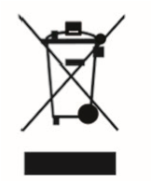
Ваше изделие помечено этим символом. Этот символ означает, что электрические и электронные изделия, а также батарейки не следует смешивать с несортированным бытовым мусором.
Не пытайтесь демонтировать систему самостоятельно: демонтаж изделия, удаление холодильного агента, масла и других частей должны проводиться квалифицированным специалистом в соответствии с местным и общегосударственным законодательством.
Агрегаты и отработанные батарейки необходимо сдавать на специальную перерабатывающую станцию для утилизации, переработки и вторичного использования. Обеспечивая надлежащую утилизацию, вы способствуете предотвращению отрицательных последствий для окружающей среды и здоровья людей.
За более подробной информацией обращайтесь к монтажнику или в местные компетентные органы.

ПРАВИЛА ГАРАНТИЙНОГО ОБСЛУЖИВАНИЯ
Настоящие гарантийные обязательства представляют собой гарантию Продавца на Оборудование, указанное в приложении к гарантийному талону и приобретенное Покупателем у Продавца (в дальнейшем — Оборудование). Гарантия предоставляется на срок 36 (тридцать шесть) месяцев со дня продажи Оборудования и распространяется на материальные дефекты, возникшие по вине производителя.
Условия предоставления гарантии:
- Гарантия распространяется только на оборудование, на которое при продаже его Покупателю был надлежащим образом оформлен Гарантийный талон установленного образца.
- Гарантийный талон заполнен полностью, разборчиво, включая наименование Оборудования, серийный номер изделия, наименование продавца, дату продажи, подпись и печать продавца, и другие разделы Гарантийного талона.
- Настоящая гарантия не действует, если материальные дефекты возникли вследствие нарушения Покупателем правил использования, хранения или транспортировки Оборудования, или в результате действий третьих лиц, или обстоятельств непреодолимой силы.
- Настоящая гарантия не распространяется на следующие случаи:
  - Периодическое обслуживание и ремонт или замену частей в связи с их нормальным износом.
  - Любые адаптации и изменения с целью усовершенствования и расширения обычной сферы применения изделия, указанной в руководстве по эксплуатации, без предварительного письменного согласия производителя или его дистрибьютора.
  - Ущерб в результате неправильной эксплуатации, включая, но не ограничиваясь этим, Следующее:
а) использование изделия не по назначению или не в соответствии с руководством по монтажу, эксплуатации, обслуживанию и требованиями сервисной книжки;
б) случайное или намеренное попадание инородных предметов, агрессивных веществ или жидкостей во внутренние, либо на внешние части изделия, колебания напряжения, механическое повреждение, неправильная вентиляция и т.п.;
в) ремонт или монтаж неуполномоченными лицами (см. пункт 5);
г) дефекты системы, в которой данное изделие использовалось как ее элемент.
- Настоящая гарантия распространяется только при условии монтажа, наладки и пуска в эксплуатацию оборудования авторизованным дилером Axioma
Список авторизованных дилеров Axioma доступен по ссылке: www.daichi.ru/dealers/
- Настоящая гарантия не имеет целью ущемить законные интересы Покупателя, предоставленные ему действующим законодательством России.
- Покупатель имеет право заключить с авторизованным дилером Axioma сервисное Соглашение на постгарантийное обслуживание на срок, согласованный сторонами.

В целях улучшения качества продукции конструкция и технические
характеристики могут изменяться без предварительного уведомления. Более
подробную информацию можно получить у дистрибьютора или производителя.
DA23-03.03.12
01.10.2022

